**Guía para la elaboración de Informes Trimestrales Hacienda Pública Estatal del ejercicio 2023**

**Subsecretaría de Egresos de la**

**Secretaría de Hacienda**

***Marzo 2023***

Contenido

Presentación 5

Marco Legal 6

Estructura del Informe Trimestral 7

Formatos ETCA "Evaluación Trimestral Contabilidad Armonizada" 8

Poder Ejecutivo 9

Sector Paraestatal 11

Poder Legislativo 13

Poder Judicial 14

Órganos Autónomos 15

Descripción y contenido de los formatos 16

Información Contable 16

ETCA-I-01 Estado de la Situación Financiera (Balance General) 16

ETCA-I-02 Estado de la situación financiera detallado-LDF 17

Cuerpo del Formato 17

Recomendaciones específicas: 18

ETCA-I-03 Estado de Actividades (Estado de Resultados) 19

ETCA-I-04 Estado de Variación en la Hacienda Pública 20

ETCA-I-05 Estado de cambios en la situación financiera 22

ETCA-I-06 Estado de flujos de efectivo 24

ETCA-I-07 Estado analítico del activo 26

ETCA-I-08 Estado analítico de la deuda y otros pasivos 27

ETCA-I-09 Informe analítico de la deuda y otros pasivos-detallado-LDF 28

Cuerpo del Formato 28

Recomendaciones específicas: 30

ETCA-I-10 Informe analítico de obligaciones diferentes de financiamiento-LDF 31

Cuerpo del Formato 31

Recomendaciones específicas: 32

ETCA-I-11 Informes sobre Pasivos Contingentes 33

ETCA-I-12 Notas alos Estados Financieros 34

Información Presupuestaria 44

ETCA-II-01Estado analítico de ingresos 44

ETCA-II-02Estado analítico de ingresos-detallado-LDF 45

Cuerpo del Formato 45

Recomendaciones específicas: 45

ETCA-II-03Conciliación entre los ingresos presupuestarios y contables 46

ETCA-II-04 Estado Analítico del Ejercicio del Presupuesto de Egresos 46

Lo anterior aplica los siguientes formatos: 46

ETCA-II-15Conciliación entre los Egresos Presupuestarios y los Gastos Contables 47

ETCA-II-16Endeudamiento neto 47

ETCA-II-17Intereses de la deuda 47

Información Programática 48

ETCA-III-01Gasto por categoría programática 48

ETCA-III-02Gasto por Programa Presupuestario 48

ETCA-III-03 Gasto por Proyectos de Inversión 48

ETCA-III-04 Informe de Avance Programático 53

ETCA-III-05 Matriz de Indicadores para Resultados 58

Información Complementaria y Anexos 61

ETCA-IV-01 Indicadores de Postura Fiscal 61

Notas sobre el contenido del formato: 61

ETCA-IV-02 Balance Presupuestario - LDF 61

Cuerpo del Formato 61

Recomendaciones específicas: 62

ETCA-IV-03 Relación de Cuentas Bancarias Productivas Específicas 62

ETCA-IV-04 Relación de Bienes que Componen su Patrimonio 62

ETCA-IV-05 Relación de esquemas bursátiles y de coberturas financieras 62

ETCA-IV-06 Clasificación Económica de los Ingresos, de los Gastos y del Financiamiento de los Entes Públicos. 63

FORMATO ANEXO A “Análisis de variaciones Programático-Presupuestales” 63

Formato ANEXO B “Desglose de saldo en Bancos e Inversiones” 64

Formato ANEXO C “Gasto de acuerdo a la Estructura Programática” (Layout Excel). 65

FORMATO ANEXO MIR “Análisis Cualitativo de las Metas Programadas en la Matriz de Indicadores de Resultados” 66

Información Adicional 68

Consideraciones 69

Período y fechas de entrega 70

Asesoría y asistencia técnica 70

# Presentación

La Secretaría de Hacienda del Gobierno del Estado elaboró la presente Guía para la elaboración de los Informes Trimestrales de las Dependencias y Organismos Paraestatales que integran al Ejecutivo, de los Órganos Autónomos y de los Poderes Legislativo y Judicial del Estado, con el fin de apoyarlos en su tarea de dar cumplimiento a la obligación de informar sus programas y presupuesto aprobados para el ejercicio fiscal 2023 por el H. Congreso del Estado.

Esta Información, será remitida a la Secretaría de Hacienda para integrar y consolidar el Informe sobre la Situación Económica, las Finanzas Públicas, la Deuda Pública y los Activos del Patrimonio del Estado, que el Ejecutivo está obligado a entregar trimestralmente al Poder Legislativo, como parte de los mecanismos de rendición de cuentas que prevé el marco legal vigente.

La presente guía da cumplimiento a los ordenamientos legales del Estado establecidos en la Ley General de Contabilidad Gubernamental, Ley de Disciplina Financiera de las Entidades Federativas y Municipios, así como acuerdos y lineamientos emitidos por el Consejo Nacional de Armonización Contable.

# Marco Legal

La Ley de Presupuesto de Egresos y Gasto Público Estatal señala en su artículo 2do., a los entes públicos obligados a informar sobre las erogaciones por concepto de gasto corriente, gasto federalizado, inversión física y financiera, así como los pagos de pasivos o deuda pública.

Además, en el artículo 22 Bis de esta Ley, se señala la preparación de un Informe Trimestral para ser remitido al H. Congreso del Estado, sobre la situación económica, las finanzas públicas, la deuda pública y los activos del patrimonio del estado que incluya el comportamiento de los presupuestos de ingresos y egresos, el avance de los programas de inversión, las participaciones entregadas a los municipios, la posición de la deuda pública y las modificaciones que experimente el patrimonio del Estado, dentro de los 45 días siguientes al cierre del trimestre correspondiente.

La Ley de Contabilidad Gubernamental del Estado de Sonora, establece en su Artículo 38, así como la Ley General de Contabilidad Gubernamental en su artículo 47, la generación periódica de los estados financieros y el requerimiento de información financiera para cada uno de los entes públicos que componen el Gobierno del Estado; todo ello acorde a los lineamientos y acuerdos de armonización contable emitidos por el Consejo Nacional de Armonización Contable, que dicho sea de paso se han considerado en el presente documento los ajustes respectivos publicados por el Consejo el 27 de septiembre del 2018.

Además, esta última en su artículo 51, estipula que “La información financiera que generen los entes públicos en cumplimiento de esta Ley será organizada, sistematizada y difundida por cada uno de éstos, al menos, trimestralmente en sus respectivas páginas electrónicas de internet, a más tardar 30 días después del cierre del período”.

El Decreto número 16, del Presupuesto de Egresos del Gobierno del Estado de Sonora para el ejercicio fiscal del año 2023, en su Artículo 89 señala la obligatoriedad de los ejecutores de gasto de presentar los informes mensuales y trimestrales de acuerdo a la normatividad vigente, los cuales deberán contener el avance presupuestal, financiero y programático de los programas autorizados en el presupuesto, así como la información complementaria en los términos que establece la Ley del Presupuesto de Egresos y Gasto Público Estatal, y otras disposiciones.

# Estructura del Informe Trimestral

Acorde a la estructura de Información Financiera Gubernamental establecida en el Artículo 53 de la Ley General de Contabilidad Gubernamental y cumpliendo con los requerimientos de contenido establecidos en el Artículo 22 de la Ley de Fiscalización Superior para el Estado y en el Artículo 22 BIS de la Ley de presupuesto de Egresos y Gasto Público Estatal, así como con el Acuerdo por el que se armoniza la estructura de las cuentas públicas aprobado por el Consejo Nacional de Armonización Contable, este informe contendrá los siguientes documentos integradores de la información financiera gubernamental del trimestre:

2.1.1.1.0 Gobierno Estatal

2.1.1.1.1 Poder Ejecutivo

2.1.1.1.2 Poder Legislativo

2.1.1.1.3 Poder Judicial

2.1.1.1.4 Órganos Autónomos

*DOF 30-12-2013, Última Reforma Publicada 29-02-2016.*

El tomo correspondiente al Poder Ejecutivo, en su carácter de integrador y globalizador incluirá un apartado de Información General además de los siguientes 4 apartados que se incluirán en todos los tomos:

Información Contable.

Información Presupuestaria.

Información Programática.

Información Complementaria - Anexos.

El detalle de la información referente a estos apartados se presentará en una serie de formatos que se enlistan a continuación:

# Formatos ETCA "Evaluación Trimestral Contabilidad Armonizada"

|  |  |  |
| --- | --- | --- |
| **No** | **Formato** | **Descripción** |
| ***I.- Información contable*** | | |
| 1 | ETCA-I-01 | Estado de Situación Financiera |
| 2 | ETCA-I-02 | Estado de Situación Financiera-Detallado-LDF |
| 3 | ETCA-I-03 | Estado de Actividades |
| 4 | ETCA-I-04 | Estado de Variación en la Hacienda Pública |
| 5 | ETCA-I-05 | Estado de Cambios en la Situación Financiera |
| 6 | ETCA-I-06 | Estado de Flujos de Efectivo |
| 7 | ETCA-I-07 | Estado Analítico del Activo |
| 8 | ETCA-I-08 | Estado Analítico de la Deuda y Otros Pasivos |
| 9 | ETCA-I-09 | Informe Analítico de la Deuda y Otros Pasivos-Detallado-LDF |
| 10 | ETCA-I-10 | Informe Analítico de Obligaciones Diferentes de Financiamiento-LDF |
| 11 | ETCA-I-11 | Informe sobre Pasivos Contingentes |
| 12 | ETCA-I-12 | Notas a los Estados Financieros |
| ***II.- Información Presupuestaria*** | | |
| 13 | ETCA-II-01 | Estado Analítico de Ingresos |
| 14 | ETCA-II-02 | Estado Analítico de Ingresos Detallado-LDF |
| 15 | ETCA-II-03 | Conciliación entre los Ingresos Presupuestarios y Contables |
| 16 | ETCA-II-04 | Estado Analítico del Ejercicio Presupuesto de Egresos |
| 17 | ETCA-II-05 | Estado Analítico del Ejercicio Presupuesto de Egresos LDF Clasificación Por Objeto del Gasto |
| 18 | ETCA-II-06 | Estado Analítico del Ejercicio Presupuesto de Egresos  Clasificación Económica (Por Tipo de Gasto) |
| 19 | ETCA-II-07 | Estado Analítico del Ejercicio Presupuesto de Egresos Por Unidad Administrativa |
| 20 | ETCA-II-08 | Estado Analítico del Ejercicio Presupuesto de Egresos Detallado-LDF Por Unidad Administrativa |
| 21 | ETCA-II-09 | Estado Analítico del Ejercicio Presupuesto de Egresos  Clasificación Administrativa, Por Poderes |
| 22 | ETCA-II-10 | Estado Analítico del Ejercicio Presupuesto de Egresos  Clasificación Administrativa, Por tipo de Organismo o Entidad Paraestatal |
| 23 | ETCA-II-11 | Estado Analítico del Ejercicio Presupuesto de Egresos  Clasificación Funcional (Finalidad y Función) |
| 24 | ETCA-II-12 | Estado Analítico del Ejercicio Presupuesto de Egresos Detallado LDF Clasificación Funcional (Finalidad y Función) |
| 25 | ETCA-II-13 | Estado Analítico del Ejercicio Presupuesto de Egresos Por Partida del Gasto |
| 26 | ETCA-II-14 | Estado Analítico del Ejercicio Presupuesto de Egresos Detallado-LDF  (Clasificación de Servicios Personales por Categoría) |
| 27 | ETCA-II-15 | Conciliación entre los Egresos Presupuestarios y los Gastos Contables |
| 28 | ETCA-II-16 | Endeudamiento Neto |
| 29 | ETCA-II-17 | Intereses de la Deuda |
| ***III.- Información Programática*** | | |
| 30 | ETCA-III-01 | Gasto por Categoría Programática |
| 31 | ETCA-III-02 | Gasto por Programa Presupuestario |
| 32 | ETCA-III-03 | Gasto por Proyectos de Inversión |
| 33 | ETCA-III-04 | Informe de Avance Programático |
| 34 | ETCA-III-05 | Matriz de Indicadores para Resultados |
| ***IV.- Información Complementaria-Anexos.*** | | |
| 35 | ETCA-IV-01 | Indicadores de Postura Fiscal |
| 36 | ETCA-IV-02 | Balance Presupuestario-LDF |
| 37 | ETCA-IV-03 | Relación de Cuentas Bancarias Productivas Específicas |
| 38 | ETCA-IV-04 | Relación de Bienes que Componen su Patrimonio**(únicamente en el segundo trimestre)** |
| 39 | ETCA-IV-06 | Clasificación Económica de los Ingresos, de los Gastos, y del Financiamiento de los Entes Públicos |
| 40 | Anexo A | Análisis de variaciones Programático-Presupuestal |
| 41 | Anexo B | Desglose de Saldo en Bancos e Inversiones |
| 42 | Anexo C | Gasto de Acuerdo a la Estructura Programática (Layout Excel) |
| 43 | Anexo MIR | Análisis Cualitativo de las Metas Programadas |

# Poder Ejecutivo

El tomo del poder ejecutivo contendrá toda la información de las dependencias que integran a la administración directa del Gobierno del estado, Estados Financieros y demás información presupuestaria, programática y contable. Para la integración de este tomo la elaboración de los formatos corresponde tanto a las Dependencias como a la Secretaría de Hacienda de acuerdo a la siguiente distribución:

| **No** | **Formato** | **Descripción** | **Responsable** |
| --- | --- | --- | --- |
| ***I.- Información contable*** | | | |
| 1 | ETCA-I-01 | Estado de Situación Financiera | Dirección General de Contabilidad Gubernamental |
| 2 | ETCA-I-02 | Estado de Situación Financiera-Detallado-LDF |
| 3 | ETCA-I-03 | Estado de Actividades |
| 4 | ETCA-I-04 | Estado de Variación en la Hacienda Pública |
| 5 | ETCA-I-05 | Estado de Cambios en la Situación Financiera |
| 6 | ETCA-I-06 | Estado de Flujos de Efectivo |
| 7 | ETCA-I-07 | Estado Analítico del Activo |
| 8 | ETCA-I-08 | Estado Analítico de la Deuda y Otros Pasivos |
| 9 | ETCA-I-09 | Informe Analítico de la Deuda y Otros Pasivos-Detallado-LDF |
| 10 | ETCA-I-10 | Informe Analítico de Obligaciones Diferentes de Financiamiento-LDF |
| 11 | ETCA-I-11 | Informe sobre Pasivos Contingentes |
| 12 | ETCA-I-12 | Notas a los Estados Financieros |
| ***II.- Información Presupuestaria*** | | | |
| 13 | ETCA-II-01 | Estado Analítico de Ingresos | Subsecretaría de Ingresos |
| 14 | ETCA-II-02 | Estado Analítico de Ingresos Detallado-LDF |
| 15 | ETCA-II-03 | Conciliación entre los Ingresos Presupuestarios y Contables |
| 16 | ETCA-II-04 | Estado Analítico del Ejercicio Presupuesto de Egresos | Subsecretaría de Egresos |
| 17 | ETCA-II-05 | Estado Analítico del Ejercicio Presupuesto de Egresos Detallado-LDF - Clasificación Por Objeto del Gasto |
| 18 | ETCA-II-06 | Estado Analítico del Ejercicio Presupuesto de Egresos - Clasificación Económica (Por Tipo de Gasto) |
| 19 | ETCA-II-07 | Estado Analítico del Ejercicio Presupuesto de Egresos Por Unidad Administrativa |
| 20 | ETCA-II-08 | Estado Analítico del Ejercicio Presupuesto de Egresos Detallado-LDF Por Unidad Administrativa |
| 21 | ETCA-II-09 | Estado Analítico del Ejercicio Presupuesto de Egresos - Clasificación Administrativa, Por Poderes |
| 22 | ETCA-II-10 | Estado Analítico del Ejercicio Presupuesto de Egresos - Clasificación Administrativa, Por tipo de Organismo o Entidad Paraestatal |
| 23 | ETCA-II-11 | Estado Analítico del Ejercicio Presupuesto de Egresos - Clasificación Funcional (Finalidad y Función) |
| 24 | ETCA-II-12 | Estado Analítico del Ejercicio Presupuesto de Egresos -Detallado-LDF - Clasificación Funcional (Finalidad y Función) |
| 25 | ETCA-II-14 | Estado Analítico del Ejercicio Presupuesto de Egresos - Detallado-LDF - (Clasificación de Servicios Personales por Categoría) |  |
| 26 | ETCA-II-15 | Conciliación entre los Egresos Presupuestarios y los Gastos Contables | Dirección General de Contabilidad Gubernamental |
| 27 | ETCA-II-16 | Endeudamiento Neto |
| 28 | ETCA-II-17 | Intereses de la Deuda |
| ***III.- Información Programática*** | | | |
| 29 | ETCA-III-01 | Gasto por Categoría Programática | Subsecretaría de Egresos |
| 30 | ETCA-III-02 | Gasto por Programa Presupuestario |
| 31 | ETCA-III-03 | Gasto por Proyectos de Inversión | Dependencias (Sistema V.O.S) |
| 32 | ETCA-III-04 | Informe de Avance Programático | Dependencias (Sistema SIPPSE) |
| 33 | ETCA-III-05 | Matriz de Indicadores de Resultados | Dependencia o Entidad Responsable del PP |
| ***IV.- Información Complementaria-Anexos*** | | | |
| La información complementaria para generar las cuentas nacionales y atender otros requerimientos provenientes de Organismos Internacionales de los que México es miembro | | | |
| 34 | ETCA-IV-01 | Indicadores de Postura Fiscal | Dirección General de Contabilidad Gubernamental |
| 35 | ETCA-IV-02 | Balance Presupuestario-LDF | Subsecretaría de Egresos |
| 36 | ETCA-IV-03 | Relación de Cuentas Bancarias Productivas Específicas | Dirección General de Contabilidad Gubernamental |
| 37 | ETCA-IV-04 | Relación de Bienes que Componen su Patrimonio  **(únicamente en el segundo trimestre)** |
| 38 | ETCA-IV-06 | Clasificación Económica de los Ingresos, de los Gastos, y del Financiamiento de los Entes Públicos |
|  |
| 39 | Anexo A | Análisis de variaciones Programático-Presupuestales | Dependencias |
| 40 | Anexo MIR | Análisis Cualitativo de las Metas Programadas en la  Matriz de Indicadores de Resultados | Dependencia o Entidad Responsable del PP |

# Sector Paraestatal

El tomo de Entidades del Sector Paraestatal contendrá la información de cada uno de los entes públicos correspondientes, estructurada de la siguiente manera:

* Información Contable.
* Información Presupuestaria.
* Información Programática.
* Información Complementaria - Anexos.

En Información Contable, se solicita el llenado de los Estados Financieros de los formatos ETCA-I-01 al ETCA-I-12, los cuales deben elaborarse por el área contable correspondiente.

La Información Presupuestaria, se presentará acorde a los formatos ETCA-II-01 al ETCA-II-17, y su llenado corresponde a las áreas administrativas a cargo del seguimiento de gasto.

La Información Programática, incluye el formato ETCA-III-01 (Gasto por Categoría Programática); el formato ETCA-III-03, en caso del desarrollo de proyectos de inversión; y el formato ETCA-III-04 relativo al avance de los indicadores de gestión.

El formato ETCA-III-05 aplica únicamente para las entidades que son responsables de un programa presupuestario y por lo tanto de su respectiva Matriz de Indicadores para Resultados (MIR). No aplica para los organismos que elaboran MIR Institucional.

En Información Complementaria, se emplearán los formatos ETCA-IV-01 Indicadores de Postura Fiscal, ETCA-IV-02 Balance Presupuestario-LDF; ETCA-IV-03 y que corresponden a la relación de cuentas bancarias productivas utilizadas; así como el formato ETCA-IV-04 Relación de Bienes Muebles e Inmuebles que componen su patrimonio **(únicamente en el segundo trimestre)**, así como el ETCA-IV-06 Clasificación Económica de los Ingresos, de los Gastos y del Financiamiento de los Entes Públicos.

El formato Anexo A “Análisis de las Variaciones Programático-Presupuestal” deberá contener las justificaciones de las principales variaciones programáticas y presupuestales, de la misma manera en este formato se podrá incluir aquella información relevante que el ente público considere pertinente. Además se tendrá que reportar el Anexo B “Desglose de saldo de Bancos e Inversiones” y el anexo C Gasto de acuerdo a Estructura Programática (LAYOUT EXCEL), el cual solo se envía en formato Excel. Estos Anexos B y C, se solicitan para hacer el cotejo de la información enviada, por lo que sólo serán archivos de consulta y no se publicarán.

# Poder Legislativo

El tomo del Poder Legislativo contendrá la información de los entes públicos que componen al Honorable Congreso del Estado, estructurada de la siguiente manera:

• Información Contable.

  • Información Presupuestaria.

• Información Programática.

• Información Complementaria - Anexos.

En Información Contable, se solicita el llenado de los Estados Financieros de los formatos ETCA-I-01 al ETCA-I-12, los cuales deben elaborarse por el área contable correspondiente.

La Información Presupuestaria, se presentará acorde a los formatos ETCA-II-01 al ETCA-II-17, y su llenado corresponde a las áreas administrativas a cargo del seguimiento de gasto.

La Información Programática, incluye el formato ETCA-III-01 (Gasto por Categoría Programática); el formato ETCA-III-03, en caso del desarrollo de proyectos de inversión; y el formato ETCA-III-04 relativo al avance de los indicadores de gestión. Su llenado corresponde a las áreas administrativas a cargo del seguimiento de gasto.

En Información Complementaria, se emplearán los formatos ETCA-IV-01 Indicadores de Postura Fiscal, ETCA-IV-02 Balance Presupuestario-LDF; ETCA-IV-03que corresponden a la relación de cuentas bancarias productivas específicas; así como el formatoETCA-IV-04 Relación de Bienes Muebles e Inmuebles que componen su patrimonio **(únicamente en el segundo trimestre)**, así como el ETCA-IV-06 Clasificación Económica de los Ingresos, de los Gastos y del Financiamiento de los Entes Públicos.

El formato Anexo A “Análisis de las Variaciones Programático-Presupuestal” deberá contener las justificaciones de las principales variaciones programáticas y presupuestales. Asimismo en este formato se podrá incluir aquella información relevante que el ente público considere pertinente.

# Poder Judicial

El tomo del Poder Judicial contendrá la información de los entes públicos que componen al Supremo Tribunal de Justicia del Estado de Sonora, estructurada de la siguiente manera:

• Información Contable.

  • Información Presupuestaria.

• Información Programática.

• Información Complementaria - Anexos.

En Información Contable, se solicita el llenado de los Estados Financieros de los formatos ETCA-I-01 al ETCA-I-12, los cuales deben elaborarse por el área contable correspondiente.

La Información Presupuestaria, se presentará acorde a los formatos ETCA-II-01 al ETCA-II-17, y su llenado corresponde a las áreas administrativas a cargo del seguimiento de gasto.

La Información Programática, incluye el formato ETCA-III-01 (Gasto por Categoría Programática); el formato ETCA-III-03, en caso del desarrollo de proyectos de inversión; y el formato ETCA-III-04 relativo al avance de los indicadores de gestión. Su llenado corresponde a las áreas administrativas a cargo del seguimiento de gasto.

En Información Complementaria, se emplearán los formatos ETCA-IV-01 Indicadores de Postura Fiscal, ETCA-IV-02 Balance Presupuestario-LDF; ETCA-IV-03que corresponden a la relación de cuentas bancarias productivas utilizadas; así como el formato ETCA-IV-04 Relación de Bienes Muebles e Inmuebles que componen su patrimonio **(únicamente en el segundo trimestre)**, así como el ETCA-IV-06 Clasificación Económica de los Ingresos, de los Gastos y del Financiamiento de los Entes Públicos.

El formato Anexo A “Análisis de las Variaciones Programático-Presupuestal” deberá contener las justificaciones de las principales variaciones programáticas y presupuestales. Asimismo en este formato se podrá incluir aquella información relevante que el ente público considere pertinente.

# Órganos Autónomos

El tomo de Órganos Autónomos contendrá toda la información de los siguientes entes públicos: el Instituto Estatal Electoral y de Participación Ciudadana, el Tribunal Estatal Electoral, el Instituto Sonorense de Transparencia, Acceso a la Información Pública y Protección de Datos Personales, la Comisión Estatal de Derechos Humanos, el Tribunal de lo Contencioso Administrativo, la Universidad de Sonora y el Consejo Ciudadano del Transporte Público Sustentable del Estado de Sonora:

• Información Contable.

  • Información Presupuestaria.

• Información Programática.

• Información Complementaria - Anexos.

En Información Contable, se solicita el llenado de los Estados Financieros de los formatos ETCA-I-01 al ETCA-I-12, los cuales deben elaborarse por el área contable.

La Información Presupuestaria, se presentará en formatos ETCA-II-01 al ETCA-II-17, y su llenado corresponde a áreas administrativas a cargo del seguimiento de gasto.

La Información Programática, incluye el formato ETCA-III-01 (Gasto por Categoría Programática); el formato ETCA-III-03, en caso del desarrollo de proyectos de inversión; y el formato ETCA-III-04 relativo al avance de los indicadores de gestión. Su llenado corresponde a las áreas administrativas a cargo del seguimiento de gasto.

En Información Complementaria, se emplearán los formatos ETCA-IV-01 Indicadores de Postura Fiscal, ETCA-IV-02 Balance Presupuestario-LDF; ETCA-IV-03 que corresponden a la relación de cuentas bancarias productivas utilizadas; así como el formato ETCA-IV-04 Relación de Bienes Muebles e Inmuebles que componen su patrimonio **(únicamente en el segundo trimestre)**, así como el ETCA-IV-06 Clasificación Económica de los Ingresos, de los Gastos y del Financiamiento de los Entes Públicos.

Formato Anexo A “Análisis de las Variaciones Programático-Presupuestal” deberá contener las justificaciones de las principales variaciones programáticas y presupuestales. Asimismo en este formato se podrá incluir aquella información relevante que el ente público considere pertinente.

# Descripción y contenido de los formatos

## Información Contable

## ETCA-I-01 Estado de la Situación Financiera (Balance General)

Su finalidad es mostrar información de la posición financiera de un ente público, a una fecha determinada, sobre los recursos y obligaciones financieros presentando su estructura en Activos, Pasivos y Hacienda Pública/Patrimonio. Los activos están ordenados de acuerdo con su disponibilidad revelando sus restricciones y, los pasivos, por su exigibilidad, revelando sus riesgos financieros; así como el Patrimonio a dicha fecha.

La estructura de este estado contable se presenta de acuerdo con un formato y un criterio estándar, aptos para realizar un análisis comparativo de la información a dos fechas determinadas, con el objeto de facilitar su análisis, apoyando la toma de decisiones y las funciones de fiscalización.

Instructivo de llenado del estado de situación financiera

1. **Nombre del Ente Público:** Corresponde al nombre del ente público que emite el estado financiero.
2. **Estado de Situación Financiera:** Nombre del estado financiero. En el caso de presentar el estado financiero consolidado se deberá anotar Estado de Situación Financiera Consolidado.
3. **Al XXXX:** Corresponde a la fecha en que se presenta la posición financiera a un momento determinado.
4. **(Cifras en Pesos):** La unidad monetaria en que estará expresado el estado financiero será en Pesos.
5. **Concepto:** Muestra el nombre de los rubros conforme a la estructura del Plan de Cuentas, agrupados en Activo, Pasivo y Hacienda Pública/Patrimonio.
6. **20XN:** Corresponde al saldo final de cada uno de los rubros a la fecha del ejercicio actual.
7. **20XN-1:** Corresponde al saldo final de cada uno de los rubros a la fecha de presentación del ejercicio anterior. El periodo será anual, sin embargo, podrá presentarse con cifras mensuales, trimestrales o semestrales de acuerdo a los requerimientos de información de cada ente.

En el apartado de Notas al Estado de Situación Financiera de las Notas a los Estados Financieros, se revelarán de manera detallada los rubros presentados.

Cada ente público consignará sus cifras en los rubros que corresponda, en caso de no contar con cifra alguna se anotará cero, es decir, no se eliminarán las filas que no sean utilizadas; asimismo, no se deben agregar conceptos que no están definidos en este estado financiero.

## ETCA-I-02 Estado de la situación financiera detallado-LDF

Para dar cumplimiento al Artículo 4° de la Ley de Disciplina Financiera y con la finalidad de proveer la información necesaria para el Sistema de Alertas, los Entes Públicos integrarán lo dispuesto en este formato, de conformidad con lo siguiente:

### Cuerpo del Formato

**(a) Nombre del Ente Público:** Este estado financiero se presenta por cada uno de los Entes Públicos de las Entidades Federativas y Municipios, es decir, los poderes Ejecutivo, Legislativo y Judicial; los organismos autónomos; los organismos descentralizados, empresas de participación estatal mayoritaria y fideicomisos, así como cualquier otro ente sobre el que las Entidades Federativas y los Municipios tengan control sobre sus decisiones o acciones. En el caso de la Ciudad de México, el Poder Ejecutivo incluye adicionalmente a sus alcaldías.

**(b) Periodo de presentación:** Este estado financiero se presenta a una fecha específica, comparando el ejercicio actual contra el cierre del ejercicio anterior. En cuenta Pública. Ejemplo al 31 de Marzo de 2023 y al 31 de diciembre 2022.

**(c) Concepto:** Muestra el nombre de los rubros a 3er. nivel y en algunos casos a 4o. nivel del Plan de Cuentas, agrupados en Activo, Pasivo y Hacienda Pública/Patrimonio.

**(d) 20XN:** En esta columna se presentan los saldos a la fecha que se informa.

**(e) 31 de diciembre de 20XN-1:** En esta columna se presentan los saldos al cierre del

**Ejemplo:**

|  |  |
| --- | --- |
| **20XN** | **31 de diciembre de 20XN-1** |
| 31 de Marzo 2023 | 31 de diciembre 2022 |

### Recomendaciones específicas:

* El monto que se muestra en la fila y columna de Resultados del Ejercicio (Ahorro/ Desahorro) de cada período debe ser el mismo determinado en el Estado de Actividades en la fila y columna del mismo nombre.
* El importe que muestra en la fila y columna de Total Hacienda Pública/Patrimonio debe ser el mismo que el del Estado de Variación en la Hacienda Pública en la fila y columna de total de la Hacienda Pública/Patrimonio Neto Final del Ejercicio (año anterior) y el Saldo Neto en la Hacienda Pública/Patrimonio Neto Final del Ejercicio (año actual) en el período que corresponda
* Los saldos de cada uno de los rubros del activo deben ser los mismos que los que se muestran en el Estado Analítico del Activo.
* Los saldos de los rubros que integran el Total del Pasivo debe ser el mismo importe reflejado en el Total de la Deuda Pública y Otros Pasivos del Informe Analítico de la Deuda Pública y Otros Pasivos - LDF.
* Cada Ente Público utilizará los conceptos que le son aplicables de acuerdo a la clasificación del Activo, Pasivo y del Patrimonio/Hacienda Pública, en cada columna se consignarán los importes correspondientes, por lo que no se deben eliminar conceptos que no le sean aplicables al Ente Público. En este caso, se deberá anotar cero en las columnas de los conceptos que no sean aplicables.

## ETCA-I-03 Estado de Actividades (Estado de Resultados)

Su finalidad es informar sobre el resultado de las transacciones y otros eventos relacionados con la operación del ente público que afectan o modifican su patrimonio. Muestra una relación resumida de los ingresos y otros beneficios y, de los gastos y otras pérdidas del ente durante un periodo determinado. La diferencia positiva o negativa determina el ahorro o desahorro (resultado) del ejercicio.

La información que muestra este estado contable está estrechamente vinculada con los ingresos y gastos en el momento contable del devengado.

Instructivo de Llenado del Estado de Actividades

1. **Nombre del Ente Público:** Corresponde al nombre del ente público que emite el estado financiero.
2. **Estado de Actividades:** Nombre del estado financiero. En el caso de presentar el estado financiero consolidado se deberá anotar Estado de Actividades Consolidado.
3. **Del XXXX al XXXX:** Corresponde a la fecha inicial y final del periodo que se reporta.
4. **(Cifras en Pesos):** La unidad monetaria en que estará expresado el estado financiero será en Pesos**.**
5. **Concepto:** Muestra el nombre de los rubros conforme a la estructura del Plan de Cuentas, agrupados en Ingresos y Otros Beneficios, y Gastos y Otras Pérdidas.
6. **20XN:** Corresponde al saldo final de cada uno de los rubros del periodo actual.
7. **20XN-1:** Corresponde al saldo final de cada uno de los rubros del periodo anterior. El periodo será anual, sin embargo, podrá presentarse con cifras mensuales, trimestrales o semestrales de acuerdo a los requerimientos de información de cada ente.

Para elaborar el Estado de Actividades se utilizan los saldos del periodo actual y anterior de los rubros de Ingresos y Otros Beneficios y de Gastos y Otras Pérdidas.

En el apartado de Notas al Estado de Actividades de las Notas a los Estados Financieros, se revelarán de manera detallada los rubros presentados.

Cada ente público consignará sus cifras en los rubros que corresponda, en caso de no contar con cifra alguna se anotará cero, es decir, no se eliminarán las filas que no sean utilizadas; asimismo, no se deben agregar conceptos que no están definidos en este estado financiero.

## ETCA-I-04 Estado de Variación en la Hacienda Pública

Su finalidad es mostrar las variaciones que sufrieron los distintos elementos que componen la Hacienda Pública de un ente público, en un periodo determinado.

El análisis de este Estado Financiero permite detectar situaciones negativas y positivas acontecidas durante el lapso de tiempo establecido que pueden servir de base para la toma de decisiones, o bien, para aprovechar oportunidades y fortalezas detectadas del comportamiento de la Hacienda Pública.

Instructivo De Llenado Del Estado De Variación En La Hacienda Pública

1. **Nombre del Ente Público:** Corresponde al nombre del ente público que emite el estado financiero.
2. **Estado de Variación en la Hacienda Pública:** Nombre del estado financiero. En el caso de presentar el estado financiero consolidado se deberá anotar Estado de Variación en la Hacienda Pública Consolidado.
3. **Del XXXX al XXXX:** Corresponde a la fecha inicial y final del periodo que se reporta.
4. **(Cifras en Pesos):** La unidad monetaria en que estará expresado el estado financiero será en Pesos.
5. **Concepto:** Muestra el nombre de los rubros conforme a la estructura del Plan de Cuentas, agrupados en Hacienda Pública / Patrimonio.
6. **Hacienda Pública / Patrimonio Contribuido:** Considerar los saldos del periodo anterior en el apartado Hacienda Pública/Patrimonio Contribuido Neto de 20XN-1 en las filas Aportaciones, Donaciones de Capital y la Actualización de la Hacienda Pública/Patrimonio y las variaciones del periodo actual en el apartado Cambios en la Hacienda Pública/Patrimonio Contribuido Neto de 20XN de las filas Aportaciones, Donaciones de Capital y Actualización de la Hacienda Pública/Patrimonio.
7. **Hacienda Pública / Patrimonio Generado de Ejercicios Anteriores:** Considerar los saldos del periodo anterior en el apartado Hacienda Pública/Patrimonio Generado Neto de 20XN-1 en las filas Resultados de Ejercicios Anteriores, Revalúos, Reservas y Rectificaciones de Resultados de Ejercicios Anteriores y la variación en el periodo actual del rubro de Resultados de Ejercicios Anteriores del apartado Variaciones de la Hacienda Pública/Patrimonio Generado Neto de 20XN.
8. **Hacienda Pública / Patrimonio Generado del Ejercicio:** Considerar el saldo del periodo anterior en el apartado Hacienda Pública/Patrimonio Generado Neto de 20XN-1 en la fila Resultados del Ejercicio (Ahorro/Desahorro) y en el apartado Variaciones de la Hacienda Pública/Patrimonio Generado Neto de 20XN en el renglón Resultados del Ejercicio (Ahorro/Desahorro) debe considerar el saldo del periodo actual del rubro Resultados del Ejercicio (Ahorro/Desahorro) y en el renglón Resultados de Ejercicios Anteriores debe considerar el saldo del periodo anterior del rubro Resultados del Ejercicio (Ahorro/Desahorro) con la naturaleza contraria, así como las variaciones del periodo actual en las filas Revalúos, Reservas, Rectificaciones de Resultados de Ejercicios Anteriores.
9. Exceso o Insuficiencia en la Actualización de la Hacienda Pública / Patrimonio: Considerar los saldos del periodo anterior en el apartado Exceso o Insuficiencia en la Actualización de la Hacienda Pública/Patrimonio Neto de 20XN-1 en las filas Resultado por Posición Monetaria y Resultado por Tenencia de Activos no Monetarios y las variaciones del periodo actual en el apartado Cambios en el Exceso o Insuficiencia en la Actualización de la Hacienda Pública/Patrimonio Neto de 20XN en las filas Resultado por Posición Monetaria y Resultado por Tenencia de Activos no Monetarios.

Total: Muestra los resultados de sumar las cifras que presentan cada una de las filas del formato.

Para elaborar el Estado de Variación en la Hacienda Pública se utilizan los saldos del periodo anterior y las cifras de las variaciones del periodo actual de los rubros de Hacienda Pública/Patrimonio, los cuales deben coincidir según corresponda, con los saldos que se muestran en el Estado de Situación Financiera, Estado de Actividades y con las cifras de las variaciones del Estado de Cambios en la Situación Financiera.

En el apartado de Notas al Estado de Variación en la Hacienda Pública de las Notas a los Estados Financieros, se revelarán de manera detallada los rubros presentados.

Cada ente público consignará sus cifras en los rubros que corresponda, en caso de no contar con cifra alguna se anotará cero, es decir, no se eliminarán las filas que no sean utilizadas; asimismo, no se deben agregar conceptos que no están definidos en este estado financiero.

## ETCA-I-05 Estado de cambios en la situación financiera

Su finalidad es proveer de información sobre el origen y aplicación de los recursos del ente público, muestra:

Instructivo de Llenado del Estado de Cambios en la Situación Financiera

1. **Nombre del Ente Público:** Corresponde al nombre del ente público que emite el estado financiero.
2. **Estado de Cambios en la Situación Financiera:** Nombre del estado financiero. En el caso de presentar el estado financiero consolidado se deberá anotar Estado de Cambios en la Situación Financiera Consolidado.
3. **Del XXXX al XXXX:** Corresponde a la fecha inicial y final del periodo que se reporta.
4. **(Cifras en Pesos):** La unidad monetaria en que estará expresado el estado financiero será en Pesos.
5. **Concepto:** Muestra el nombre de los rubros conforme a la estructura del Plan de Cuentas, agrupados en Activo, Pasivo y Hacienda Pública/Patrimonio.
6. **Origen:** Corresponde a la disminución de los rubros de activo y al incremento de los rubros de pasivo y patrimonio por la obtención o disposición de los recursos y obligaciones durante el periodo determinado.
7. **Aplicación:** Corresponde al incremento de los rubros de activo y al decremento de los rubros de pasivo y patrimonio por la obtención o disposición de los recursos y obligaciones durante el periodo determinado.

Para elaborar el Estado de Cambios en la Situación Financiera, se obtienen los importes de las diferencias de los saldos del periodo actual respecto del periodo anterior de los rubros de Activo, Pasivo y Hacienda Pública/Patrimonio del Estado de Situación Financiera, estas variaciones pueden significar un origen o una aplicación de recursos.

Las cifras de las disminuciones de los rubros de Activo se muestran en la columna de Origen. Para el caso de un incremento en el rubro 1.2.6 Depreciación, Deterioro y Amortización Acumulada de Bienes que es de naturaleza acreedora, se considerará un origen.

Las cifras de los incrementos de los rubros de Activo se muestran en la columna de Aplicación. Para el caso de una disminución en el rubro 1.2.6 Depreciación, Deterioro y Amortización Acumulada de Bienes que es de naturaleza acreedora, se considerará una aplicación.

Las cifras de los incrementos de los rubros de Pasivo y de Hacienda Pública/Patrimonio se muestran en la columna de Origen.

Las cifras de las disminuciones de los rubros de Pasivo y de Hacienda Pública/Patrimonio se muestran en la columna de Aplicación.

Cada ente público consignará sus cifras en los rubros que corresponda, en caso de no contar con cifra alguna se anotará cero, es decir, no se eliminarán las filas que no sean utilizadas; asimismo, no se deben agregar conceptos que no están definidos en este estado financiero.

## ETCA-I-06 Estado de flujos de efectivo

Su finalidad es identificar las fuentes de entradas u orígenes, y las salidas o aplicaciones de efectivo y equivalentes al efectivo y el saldo de efectivo a la fecha de presentación del ente público, clasificadas en Actividades de Operación, de Inversión y de Financiamiento.

La información sobre flujos de efectivo de un ente público es útil para ayudar a los usuarios a predecir las necesidades futuras de efectivo, la capacidad del ente público para generar flujos de efectivo en el futuro y su capacidad para financiar los cambios que se produzcan en el alcance y naturaleza de sus actividades.

Instructivo de Llenado del Estado de Flujos de Efectivo

1. **Nombre del Ente Público:** Corresponde al nombre del ente público que emite el estado financiero.
2. **Estado de Flujos de Efectivo:** Nombre del estado financiero. En el caso de presentar el estado financiero consolidado se deberá anotar Estado de Flujos de Efectivo Consolidado.
3. **Del XXXX al XXXX:** Corresponde a la fecha inicial y final del periodo que se reporta.
4. **(Cifras en Pesos):** La unidad monetaria en que estará expresado el estado financiero será en Pesos.
5. **Concepto:** Muestra el nombre de los conceptos que integran los Flujos de Efectivo de las Actividades de Operación, de las Actividades de Inversión y de las Actividades de Financiamiento.
6. **20XN:** Corresponde al importe de cada una de las fuentes de entradas y salidas de efectivo y equivalentes al efectivo del ente público del periodo actual.
7. **20XN-1:** Corresponde al importe de cada una de las fuentes de entradas y salidas de efectivo y equivalentes al efectivo del ente público del periodo anterior. El periodo será anual; sin embargo, podrá presentarse con cifras mensuales, trimestrales o semestrales de acuerdo a los requerimientos de información de cada ente.
8. **Flujos de Efectivo de las Actividades de Operación:** Son las principales actividades generadoras de ingresos del ente público, no consideradas actividades de inversión o de financiamiento.

La determinación de los Flujos de Efectivo de las Actividades de Operación debe hacerse con cualquiera de los procedimientos siguientes:

* + - 1. Utilizando directamente los registros contables del ente público; o
      2. Modificando los *Ingresos y Otros Beneficios* y *Gastos y Otras Pérdidas* obtenidas del Estado de Actividades, por:
      3. Los cambios habidos durante el periodo en las cuentas por cobrar, cuentas por pagar e Inventarios derivados de las actividades de operación;
      4. Otros rubros que no afectan el efectivo; y
      5. Otros rubros cuyos efectos monetarios se consideran flujos de efectivo de inversión o financiación.

1. **Flujos de Efectivo de las Actividades de Inversión:** Son la adquisición o disposición de activos a largo plazo y otras inversiones no incluidas en equivalentes de efectivo.
2. **Flujos de Efectivo de las Actividades de Financiamiento:** Son las que producen cambios en el tamaño y composición de los capitales propios y de los préstamos tomados por parte del ente público.

Para elaborar el Estado de Flujos de Efectivo se utilizan los importes de las cuentas y subcuentas relacionadas con las entradas y salidas de efectivo y equivalentes de efectivo, del periodo actual y anterior.

En el apartado de Notas al Estado de Flujos de Efectivo de las Notas a los Estados Financieros, se revelará un análisis del efectivo y equivalentes, detallar las adquisiciones de las Actividades de Inversión y una Conciliación de los Flujos de Efectivo Netos de las Actividades de Operación y los saldos de Resultados del Ejercicio (Ahorro/Desahorro).

Cada ente público consignará sus cifras en los conceptos que corresponda, en caso de no contar con cifra alguna se anotará cero, es decir, no se eliminarán las filas que no sean utilizadas; asimismo, no se deben agregar conceptos que no están definidos en este estado financiero.

## ETCA-I-07 Estado analítico del activo

Su finalidad es mostrar el comportamiento de los fondos, valores, derechos y bienes debidamente identificados y cuantificados en términos monetarios, que dispone el ente público para realizar sus actividades, entre el inicio y el fin del periodo.

Asimismo, suministra información de los movimientos de los activos controlados por el ente público durante un periodo determinado para que los distintos usuarios tomen decisiones económicas fundamentadas.

Instructivo de Llenado del Estado Analítico del Activo

1. **Nombre del Ente Público:** Corresponde al nombre del ente público que emite el estado financiero.
2. **Estado Analítico del Activo:** Nombre del estado financiero.
3. **Del XXXX al XXXX:** Corresponde a la fecha inicial y final del periodo que se reporta.
4. **(Cifras en Pesos):** La unidad monetaria en que estará expresado el estado financiero será en Pesos.
5. **Concepto:** Indica el nombre de los rubros conforme a la estructura del Plan de Cuentas, agrupados en Activo.
6. **Saldo Inicial:** Muestra el saldo final del periodo anterior.
7. **Cargos del Periodo:** Representa el monto total de los cargos que se hicieron en el periodo.
8. **Abonos del Periodo:** Representa el monto total de los abonos que se hicieron en el periodo.
9. **Saldo Final:** Muestra el saldo final del periodo actual.
10. **Variación del Periodo:** Representa el resultado de restar al saldo final el saldo inicial.

Cada ente público consignará sus cifras en los rubros que corresponda, en caso de no contar con cifra alguna se anotará cero, es decir, no se eliminarán las filas que no sean utilizadas; asimismo, no se deben agregar conceptos que no están definidos en este estado financiero.

## ETCA-I-08 Estado analítico de la deuda y otros pasivos

Su finalidad es mostrar las obligaciones insolutas de los entes públicos, al inicio y fin de cada periodo, derivadas del endeudamiento interno y externo, realizado en el marco de la legislación vigente, así como suministrar a los usuarios información analítica relevante sobre la variación de la deuda del ente público entre el inicio y el fin del periodo, ya sea que tenga su origen en operaciones de crédito público (deuda pública) o en cualquier otro tipo de financiamiento.

Las operaciones de crédito público, se muestran clasificadas a corto o largo plazo, en interna o externa, originadas en la colocación de títulos y valores o en contratos de préstamo y según el país o institución acreedora. Finalmente el formato presenta el concepto de “Total de Otros Pasivos” que muestra en forma agregada el endeudamiento u obligaciones restantes del ente público, no originado en operaciones de crédito público.

Instructivo de Llenado del Estado Analítico de la Deuda y Otros Pasivos

1. **Nombre del Ente Público:** Corresponde al nombre del ente público que emite el estado financiero.
2. **Estado Analítico de la Deuda y Otros Pasivos:** Nombre del estado financiero.
3. **Del XXXX al XXXX:** Corresponde a la fecha inicial y final del periodo que se reporta.
4. **(Cifras en Pesos):** La unidad monetaria en que estará expresado el estado financiero será en Pesos.
5. **Denominación de las Deudas:** Muestra las obligaciones insolutas de los entes públicos que tenga su origen en operaciones de crédito público (deuda pública) o en cualquier otro tipo de endeudamiento.
6. **Moneda de Contratación:** Representa la divisa en la cual fue contratado el financiamiento.
7. **Institución o País Acreedor:** Representa el nombre del país o institución con la cual se contrató el financiamiento.
8. **Saldo Inicial del Periodo:** Muestra el saldo final del periodo anterior.
9. **Saldo Final del Periodo:** Muestra el saldo final del periodo actual.

Para elaborar el Estado Analítico de la Deuda y Otros Pasivos, se utilizan los importes de los saldos iniciales y de los saldos finales de los financiamientos o deudas contraídas registrados en el Pasivo.

Cada ente público consignará sus cifras en los conceptos que corresponda, en caso de no contar con cifra alguna se anotará cero, es decir, no se eliminarán las filas que no sean utilizadas; asimismo, no se deben agregar conceptos que no están definidos en este estado financiero.

## ETCA-I-09 Informe analítico de la deuda y otros pasivos-detallado-LDF

Para dar cumplimiento a los Artículos 25, 31 y 33 de la LDF, los Entes Públicos obligados, integrarán lo dispuesto en este formato, de conformidad con lo siguiente:

### Cuerpo del Formato

**(a) Nombre del Ente Público:** Este formato se presenta por cada uno de los Entes Públicos de las Entidades Federativas y Municipios, es decir, los poderes Ejecutivo, Legislativo y Judicial; los organismos autónomos; los organismos descentralizados, empresas de participación estatal mayoritaria y fideicomisos, así como cualquier otro ente sobre el que las Entidades Federativas y los Municipios tengan control sobre sus decisiones o acciones. En el caso de la Ciudad de México, el Poder Ejecutivo incluye adicionalmente a sus alcaldías.

**(b) Periodo de presentación:** Este informe se presenta de forma trimestral acumulando cada periodo del ejercicio, con la desagregación de la información financiera del cierre del ejercicio anterior y la ocurrida entre el inicio y el final del periodo que se informa, así como de manera anual, en la Cuenta Pública.

**(c) Denominación de la Deuda Pública y Otros Pasivos:** Muestra la Deuda Pública clasificada en Corto y Largo Plazo, así como Otros Pasivos. Para efectos de su clasificación se identifica que la Deuda Pública a corto plazo es aquella cuyo vencimiento será en un período menor o igual a doce meses; y la Deuda Pública a largo plazo es aquella cuyo vencimiento sea posterior a doce meses. Los otros pasivos representan aquellos no incluidos en las cuentas de Deuda Pública. Incluye la Deuda Contingente, según se define en la LDF, y Valor de Instrumentos Bono Cupón Cero como datos informativos.

**(d) Saldo al 31 de diciembre de 20XN-1:** Representa el saldo final del periodo inmediato anterior al que se reporta (Cuenta Pública del ejercicio anterior).

**(e) Disposiciones del Periodo:** Representa el importe de las contrataciones de Financiamiento correspondientes al periodo que se informa.

**(f) Amortizaciones del Periodo:** Representa el importe de pago de las amortizaciones de capital correspondientes al periodo que se informa.

**(g) Revaluaciones, Reclasificaciones y Otros Ajustes:** Representa el monto por el cual el saldo de deuda pública sufra cambios en su importe, cuyo aumento o disminución no derive de algún pago de principal, sino de algún cambio económico en su valuación. Ejemplo: financiamientos indizados en UDIS.

**(h) Saldo Final del Periodo:** En esta columna se presenta el importe obtenido de la diferencia entre las Amortizaciones del Periodo (columna f), y la suma del Saldo Inicial del Periodo, de las Disposiciones del Periodo y de las Revaluaciones, Reclasificaciones y Otros ajustes (columnas d, e y g), es decir (d+e-f+g).

**(i) Pago de Intereses del Periodo:** Representa el importe de los intereses derivados del Financiamiento, convenidos a pagar durante el periodo que se informa.

**(j) Pago de Comisiones y demás costos asociados durante el Periodo:** Representa el importe de las comisiones y otros costos asociados, derivados del Financiamiento, convenidos a pagar durante el periodo que se informa.

**(k) Obligaciones a Corto Plazo:** Muestra las Obligaciones contratadas con Instituciones Financieras a un plazo menor o igual a un año.

**(l) Monto Contratado:** Cantidad total pactada en el contrato de financiamiento a que el acreditante pone a disposición del Ente Público.

**(m) Plazo Pactado:** Muestra el plazo máximo pactado en meses para el pago y liquidación del financiamiento.

**(n) Tasa de Interés:** Tasa de interés ordinaria pactada en el contrato de financiamiento. En caso que la tasa pactada corresponda a una tasa de referencia más una sobre tasa de interés, deberá indicarse la tasa de referencia y la sobretasa de interés por separado. (p.e. TIIE + 1%)

**(o) Comisiones y Costos Relacionados:** Indica los gastos adicionales pagados al acreedor y relacionados con la contratación del financiamiento, incluyendo de forma enunciativa más no limitativa, comisiones de apertura, de estructuración, por disponibilidad, por retiro.

**(p) Tasa Efectiva:** Tasa anual de interés que representa el costo del financiamiento, incluyendo los gastos adicionales derivados de la contratación del financiamiento calculada conforme al Artículo 26, fracción IV de la LDF y a los lineamientos que emita la Secretaría conforme al mismo.

### Recomendaciones específicas:

* Los saldos de los rubros reflejados en el Total de la Deuda Pública y Otros Pasivos del Informe Analítico de la Deuda Pública y Otros Pasivos – LDF deben coincidir con el importe del Total del Pasivo en el Estado de Situación Financiera Detallado - LDF.
* El saldo de la Deuda Contingente se refiere a cualquier Financiamiento sin fuente o garantía de pago definida, que sea asumida de manera solidaria o subsidiaria por las Entidades Federativas con sus Municipios, organismos autónomos, organismos descentralizados y empresas de participación estatal mayoritaria y fideicomisos, locales o municipales, y por los Municipios con sus respectivos organismos descentralizados y empresas de participación municipal mayoritaria.
* El Instrumento Bono Cupón Cero se refieren al valor que respaldan el pago de los créditos asociados al mismo (Activo).
* Cada Ente Público utilizará los conceptos que le son aplicables de acuerdo a la clasificación de la Deuda Pública y de otros pasivos, en cada columna se consignarán los importes correspondientes, por lo que no se deben eliminar conceptos que no le sean aplicables al ente público, en este caso, se deberá anotar cero en las columnas de los conceptos que no sean aplicables. En el caso de los datos informativos, podrán incorporar las filas que sean necesarias.

## ETCA-I-10 Informe analítico de obligaciones diferentes de financiamiento-LDF

Para dar cumplimiento al Artículo 25 de la LDF, los entes públicos obligados, integrarán lo dispuesto en este formato, de conformidad con lo siguiente:

### Cuerpo del Formato

**(a) Nombre del Ente Público:** Este formato se presenta por cada uno de los Entes Públicos de las Entidades Federativas y Municipios, es decir, los poderes Ejecutivo, Legislativo y Judicial; los organismos autónomos; los organismos descentralizados, empresas de participación estatal mayoritaria y fideicomisos, así como cualquier otro ente sobre el que las Entidades Federativas y los Municipios tengan control sobre sus decisiones o acciones. En el caso de la Ciudad de México, el Poder Ejecutivo incluye adicionalmente a sus alcaldías.

**(b) Periodo de presentación:** Este informe se presenta de forma trimestral acumulando cada periodo del ejercicio, con la desagregación de la información financiera ocurrida entre el inicio y el final del periodo que se informa, así como de manera anual, en la Cuenta Pública.

**(c) Denominación de las Obligaciones Diferentes de Financiamiento:** Muestra la clasificación de las obligaciones diferentes de Financiamientos del Ente Público correspondiente, no considerados en el Informe Analítico de la Deuda Pública y Otros Pasivos. En este apartado no se reportan las Asociaciones Público-Privadas concluidas.

**(d) Fecha del Contrato:** Muestra la fecha de suscripción de los contratos o convenios correspondientes a las Obligaciones distintas de Financiamientos contraídas por el Ente Público.

**(e) Fecha de inicio de operación del proyecto:** Muestra la fecha a partir de la cual se inician las operaciones del proyecto.

**(f) Fecha de vencimiento:** Muestra la fecha en la que concluye el contrato o convenio de las Obligaciones contraídas, distintas de Financiamientos.

**(g) Monto de la inversión pactado:** Representa el monto en pesos de la inversión pública productiva del proyecto a valor presente a la fecha de contratación.

**(h) Plazo pactado:** Muestra el plazo máximo pactado en meses para el pago del servicio de cada Obligación contraída distinta de Financiamientos.

**(i) Monto promedio mensual del pago de la contraprestación:** Representa el promedio de los pagos mensuales por la contraprestación del servicio.

**(j) Monto promedio mensual del pago de la contraprestación correspondiente al pago de la inversión:** Representa el promedio de los pagos mensuales de la contraprestación correspondiente al pago de la inversión.

**(k) Monto pagado de la inversión al XX de XXXX de 20XN:** Representa el pago acumulado histórico correspondiente a la inversión pública productiva a la fecha del informe.

**(l) Monto pagado de la inversión actualizado al XX de XXXX de 20XN:** Representa el pago acumulado histórico correspondiente a la inversión pública productiva a la fecha del informe, en valor presente, utilizando la tasa interna de retorno nominal del proyecto, conforme al contrato, para descontar los flujos de la contraprestación correspondiente al pago de la inversión.

**(m) Saldo pendiente por pagar de la inversión al XX de XXXX de 20XN:** Representa el monto pendiente correspondiente al pago de inversión de las Obligaciones distintas de Financiamientos, al periodo que se informa.

### Recomendaciones específicas:

* El rubro de otros instrumentos deberá de contener todas aquellas operaciones que formalizan una relación jurídica con terceros para la adquisición de bienes, pago de concesiones o ejecución de obras, no definidas como Asociaciones Público-Privadas, ni Financiamiento.
* La tasa interna de retorno nominal del proyecto se construirá sumando a la tasa interna de retorno real del proyecto la tasa de inflación correspondiente.
* Cada Ente Público utilizará los conceptos que le son aplicables de acuerdo a la clasificación de las obligaciones y en cada columna se consignarán los importes correspondientes, por lo que no se deben eliminar conceptos que no le sean aplicables al ente público, en este caso, se deberá anotar cero en las columnas de los conceptos que no sean aplicables.

## ETCA-I-11 Informes sobre Pasivos Contingentes

Todos los entes públicos tendrán la obligación de presentar junto con sus estados contables periódicos un informe sobre sus pasivos contingentes.

Un pasivo contingente es:

a) Una obligación posible, surgida a raíz de sucesos pasados, cuya existencia ha de ser confirmada sólo por la ocurrencia, o en su caso, por la no ocurrencia, de uno o más eventos inciertos en el futuro, que no están enteramente bajo el control de la entidad; o bien

b) Una obligación presente, surgida a raíz de sucesos pasados, que no se ha reconocido contablemente porque:

(i) no es probable que la entidad tenga que satisfacerla, desprendiéndose de recursos que incorporen beneficios económicos; o bien

(ii) el importe de la obligación no pueda ser medido con la suficiente fiabilidad.

En otros términos, los pasivos contingentes son obligaciones que tienen su origen en hechos específicos e independientes del pasado que en el futuro pueden ocurrir o no y, de acuerdo con lo que acontezca, desaparecen o se convierten en pasivos reales por ejemplo, juicios, garantías, avales, costos de planes de pensiones, jubilaciones, etc.

## ETCA-I-12 Notas a los Estados Financieros

Las notas a los estados financieros son explicaciones que amplían el origen y significado de los datos y cifras que se presentan en los Estados Financieros, proporcionando información acerca del ente público, sus transacciones y otros eventos que lo han afectado o podrían afectar económicamente, las cuales son parte integrante de los mismos, teniendo presente los postulados de revelación suficiente e importancia relativa.

Su objetivo es revelar y proporcionar información adicional que no se presenta en los Estados Financieros, pero que es relevante para la comprensión de alguno de ellos. Lo anterior para dar cumplimiento a los artículos 46, fracción I, inciso g), 47, 48 y 49 de la Ley General de Contabilidad Gubernamental (LGCG).

Las Notas a los Estados Financieros deberán incluir en el encabezado los siguientes datos: Nombre del Ente Público, la denominación “Notas a los Estados Financieros", periodo de que se trata y la unidad monetaria en que están expresadas las cifras (pesos).

A continuación se presentan los tres tipos de notas que acompañan a los Estados Financieros, a saber:

a) Notas de gestión administrativa,

b) Notas de desglose, y

c) Notas de memoria (cuentas de orden).

**a) NOTAS DE GESTIÓN ADMINISTRATIVA**

Estas Notas tienen como objetivo la revelación del contexto y de los aspectos económico-financieros más relevantes que influyeron en las decisiones del período, y que deberán ser considerados en la elaboración de los estados financieros para la mayor comprensión de los mismos y sus particularidades.

De esta manera, se informan y explican las condiciones relacionadas con la información financiera de cada período de gestión; además, de exponer aquellas políticas que podrían afectar la toma de decisiones en períodos posteriores.

**1. Autorización e Historia**

Se informará sobre:

a) Fecha de creación del ente público.

b) Principales cambios en su estructura.

**2. Panorama Económico y Financiero**

Se informará sobre las principales condiciones económico-financieras bajo las cuales el ente público estuvo operando; y las cuales influyeron en la toma de decisiones de la administración; tanto a nivel local como federal.

**3. Organización y Objeto Social**

Se informará sobre:

a) Objeto social.

b) Principal actividad.

c) Ejercicio fiscal.

d) Régimen jurídico.

e) Consideraciones fiscales del ente: revelar el tipo de contribuciones que esté obligado a pagar o retener.

f) Estructura organizacional básica.

g) Fideicomisos de los cuales es fideicomitente o fideicomisario, y contratos análogos, incluyendo mandatos de los cuales es parte.

**4. Bases de Preparación de los Estados Financieros**

Se informará sobre:

a) Si se ha observado la normatividad emitida por el CONAC y las disposiciones legales aplicables.

b) La normatividad aplicada para el reconocimiento, valuación y revelación de los diferentes rubros de la información financiera, así como las bases de medición utilizadas para la elaboración de los estados financieros; por ejemplo: costo histórico, valor de realización, valor razonable, valor de recuperación o cualquier otro método empleado y los criterios de aplicación de los mismos.

c) Postulados básicos de Contabilidad Gubernamental (PBCG).

d) Normatividad supletoria. En caso de emplear varios grupos de normatividades (normatividades supletorias), deberá realizar la justificación razonable correspondiente, su alineación con los PBCG y a las características cualitativas asociadas descritas en el Marco Conceptual de Contabilidad Gubernamental (MCCG) y sus modificaciones.

e) Para las entidades que por primera vez estén implementando la base de devengado de acuerdo a la Ley de Contabilidad, deberán:

- Revelar las nuevas políticas de reconocimiento;

- Su plan de implementación;

- Revelar los cambios en las políticas, la clasificación y medición de las mismas, así como su impacto en la información financiera, y

- Presentar los últimos estados financieros con la normatividad anteriormente utilizada con las nuevas políticas para fines de comparación en la transición a la base de devengado.

**5. Políticas de Contabilidad Significativas**

Son los principios, bases, reglas y procedimientos específicos adoptados por el ente público en la elaboración y presentación de sus estados financieros.

El ente público seleccionará y aplicará sus políticas contables de manera congruente para transacciones, otros eventos y condiciones que sean similares.

Se informará sobre:

a) Actualización: se informará del método utilizado para la actualización del valor de los activos, pasivos y Hacienda Pública/Patrimonio y las razones de dicha elección. Así como informar de la desconexión o reconexión inflacionaria.

b) Informar sobre la realización de operaciones en el extranjero y de sus efectos en la información financiera gubernamental, considerando entre otros el importe de las variaciones cambiarias reconocidas en el resultado (ahorro o desahorro).

c) Método de valuación de la inversión en acciones de Compañías subsidiarias no consolidadas y asociadas.

d) Sistema y método de valuación de inventarios y costo de lo vendido.

e) Beneficios a empleados: revelar el cálculo de la reserva actuarial, valor presente de los ingresos esperados comparado con el valor presente de la estimación de gastos tanto de los beneficiarios actuales como futuros.

f) Provisiones: objetivo de su creación, monto y plazo.

g) Reservas: objetivo de su creación, monto y plazo.

h) Cambios en políticas contables y corrección de errores junto con la revelación de los efectos que se tendrá en la información financiera del ente público, ya sea retrospectivos o prospectivos.

i) Reclasificaciones: se deben revelar todos aquellos movimientos entre cuentas por efectos de cambios en los tipos de operaciones.

j) Depuración y cancelación de saldos.

**6. Posición en Moneda Extranjera y Protección por Riesgo Cambiario**

Se informará sobre:

a) Activos en moneda extranjera.

b) Pasivos en moneda extranjera.

c) Posición en moneda extranjera.

d) Tipo de cambio.

e) Equivalente en moneda nacional.

Lo anterior, por cada tipo de moneda extranjera que se encuentre en los rubros de activo y pasivo.

Adicionalmente, se informará sobre los métodos de protección de riesgo por variaciones en el tipo de cambio.

**7. Reporte Analítico del Activo**

Debe mostrar la siguiente información:

a) Vida útil, porcentajes de depreciación y amortización utilizados en los diferentes tipos de activos, o el importe de las pérdidas por deterioro reconocidas.

b) Cambios en el porcentaje de depreciación y amortización y en el valor de los activos ocasionado por deterioro.

c) Importe de los gastos capitalizados en el ejercicio, tanto financieros como de investigación y desarrollo.

d) Riesgos por tipo de cambio o tipo de interés de las inversiones financieras.

e) Valor en el ejercicio de los bienes construidos por la entidad.

f) Otras circunstancias de carácter significativo que afecten el activo, tales como bienes en garantía, señalados en embargos, litigios, títulos de inversiones entregados en garantías, baja significativa del valor de inversiones financieras, etc.

g) Desmantelamiento de activos, procedimientos, implicaciones, efectos contables.

h) Administración de activos; planeación con el objetivo de que el ente los utilice de manera más efectiva.

Adicionalmente, se deben incluir las explicaciones de las principales variaciones en el activo, en cuadros comparativos como sigue:

a) Inversiones en valores.

b) Patrimonio de Organismos Descentralizados de Control Presupuestario Indirecto.

c) Inversiones en empresas de participación mayoritaria.

d) Inversiones en empresas de participación minoritaria.

e) Patrimonio de Organismos Descentralizados de Control Presupuestario Directo, según corresponda.

**8. Fideicomisos, Mandatos y Análogos**

Se deberá informar:

a) Por ramo administrativo que los reporta.

b) Enlistar los de mayor monto de disponibilidad, relacionando aquéllos que conforman el 80% de las disponibilidades.

**9. Reporte de la Recaudación**

a) Análisis del comportamiento de la recaudación correspondiente al ente público o cualquier tipo de ingreso, de forma separada los ingresos locales de los federales.

b) Proyección de la recaudación e ingresos en el mediano plazo.

**10. Información sobre la Deuda y el Reporte Analítico de la Deuda**

a) Utilizar al menos los siguientes indicadores: deuda respecto al PIB y deuda respecto a la recaudación tomando, como mínimo, un período igual o menor a 5 años.

b) Información de manera agrupada por tipo de valor gubernamental o instrumento financiero en la que se consideren intereses, comisiones, tasa, perfil de vencimiento y otros gastos de la deuda.

**11. Calificaciones otorgadas**

Informar, tanto del ente público como cualquier transacción realizada, que haya sido sujeta a una calificación crediticia.

**12. Proceso de Mejora**

Se informará de:

a) Principales Políticas de control interno.

b) Medidas de desempeño financiero, metas y alcance.

**13. Información por Segmentos**

Cuando se considere necesario se podrá revelar la información financiera de manera segmentada debido a la diversidad de las actividades y operaciones que realizan los entes públicos, ya que la misma proporciona información acerca de las diferentes actividades operativas en las cuales participa, de los productos o servicios que maneja, de las diferentes áreas geográficas, de los grupos homogéneos con el objetivo de entender el desempeño del ente, evaluar mejor los riesgos y beneficios del mismo, y entenderlo como un todo y sus partes integrantes.

Consecuentemente, esta información contribuye al análisis más preciso de la situación financiera, grados y fuentes de riesgo y crecimiento potencial de negocio.

**14. Eventos Posteriores al Cierre**

El ente público informará el efecto en sus estados financieros de aquellos hechos ocurridos en el período posterior al que informa, que proporcionan mayor evidencia sobre eventos que le afectan económicamente y que no se conocían a la fecha de cierre.

**15. Partes Relacionadas**

Se debe establecer por escrito que no existen partes relacionadas que pudieran ejercer influencia significativa sobre la toma de decisiones financieras y operativas.

**16. Responsabilidad Sobre la Presentación Razonable de la Información Contable**

La Información Contable deberá estar firmada en cada página de la misma e incluir al final la siguiente leyenda: “Bajo protesta de decir verdad declaramos que los Estados Financieros y sus notas, son razonablemente correctos y son responsabilidad del emisor”. Lo anterior, no será aplicable para la información contable consolidada.

**b)** **NOTAS DE DESGLOSE**

**I) Notas al Estado de Actividades**

**Ingresos y Otros Beneficios**

1. Explicar aquellas cuentas de los rubros que integran los grupos de: Ingresos de Gestión; Participaciones, Aportaciones, Convenios, Incentivos Derivados de la Colaboración Fiscal, Fondos Distintos de Aportaciones, Transferencias, Asignaciones, Subsidios y Subvenciones, y Pensiones y Jubilaciones; y Otros Ingresos y Beneficios, que en lo individual representen el 15% o más del total del rubro al que corresponden.

**Gastos y Otras Pérdidas:**

1. Explicar aquellas cuentas de los rubros que integran los grupos de: Gastos de Funcionamiento; Transferencias, Subsidios y Otras Ayudas; Participaciones y Aportaciones; Intereses, Comisiones y Otros Gastos de la Deuda Pública; Otros Gastos y Pérdidas Extraordinarias, así como Inversión Pública, que en lo individual representen el 15% o más del total del rubro al que corresponden.

**II) Notas al Estado de Situación Financiera**

**Activo**

**Efectivo y Equivalentes**

1. Se informará acerca de los fondos con afectación específica, el tipo y monto de los mismos; de las inversiones temporales se revelará su tipo y monto.

**Derechos a recibir Efectivo y Equivalentes y Bienes o Servicios**

2. Por tipo de contribución se informará el monto que se encuentre pendiente de cobro y por recuperar de hasta cinco ejercicios anteriores, asimismo se deberán considerar los montos sujetos a algún tipo de juicio con una antigüedad mayor a la señalada y la factibilidad de cobro.

3. Se informará, de manera agrupada, los derechos a recibir efectivo y equivalentes, y bienes o servicios, (excepto cuentas por cobrar de contribuciones e inversiones financieras) en una desagregación por su vencimiento en días a 90, 180, menor o igual a 365 y mayor a 365. Adicionalmente, se informará de las características cualitativas relevantes que afecten a estas cuentas.

**Inventarios**

4. Se clasificarán como inventarios los bienes disponibles para su transformación. Esta nota aplica para aquellos entes públicos que realicen algún proceso de transformación y/o elaboración de bienes.

En la nota se informará del sistema de costeo y método de valuación aplicados a los inventarios, así como la conveniencia de su aplicación dada la naturaleza de los mismos. Adicionalmente, se revelará el impacto en la información financiera por cambios en el método o sistema.

**Almacenes**

5. De la cuenta Almacenes se informará acerca del método de valuación, así como la conveniencia de su aplicación. Adicionalmente, se revelará el impacto en la información financiera por cambios en el método.

**Inversiones Financieras**

6. De la cuenta Fideicomisos, Mandatos y Contratos Análogos se informarán los recursos asignados por tipo y monto, y características significativas que tengan o puedan tener alguna incidencia en las mismas.

7. Se informarán los saldos e integración de las cuentas: Participaciones y Aportaciones de Capital, Inversiones a Largo Plazo y Títulos y Valores a Largo Plazo.

**Bienes Muebles, Inmuebles e Intangibles**

8. Se informará de manera agrupada por cuenta, los rubros de Bienes Muebles e Inmuebles, el monto de la cuenta y de la depreciación del ejercicio y la acumulada, el método de depreciación, tasas determinadas y los criterios de aplicación de los mismos. Asimismo, se informará de las características significativas del estado en que se encuentren los activos.

9. Se informará de manera agrupada por cuenta, los rubros de activos intangibles y diferidos, su monto y naturaleza, amortización del ejercicio, amortización acumulada, tasa y métodos aplicados.

**Estimaciones y Deterioros**

10. Se informarán los criterios utilizados para la determinación de las estimaciones; por ejemplo: estimación de cuentas incobrables, estimación por deterioro de inventarios, deterioro de bienes y cualquier otra que aplique.

**Otros Activos**

11. De las cuentas de otros activos se informará por tipo circulante o no circulante, los montos totales asociados y sus características cualitativas significativas que les impacten financieramente.

**Pasivo[1]**

**Cuentas y Documentos por pagar**

1. Se elaborará una relación de las cuentas y documentos por pagar en una desagregación por su vencimiento en días a 90, 180, menor o igual a 365 y mayor a 365. Asimismo, se informará sobre la factibilidad del pago de dichos pasivos.

**Fondos y Bienes de Terceros en Garantía y/o Administración**

2. Se informará de manera agrupada los recursos localizados en Fondos de Bienes de Terceros en Garantía y/o Administración a corto y largo plazo, así como la naturaleza de dichos recursos y sus características cualitativas significativas que les afecten o pudieran afectarles financieramente.

**Pasivos Diferidos**

3. Se informará de las cuentas de los pasivos diferidos por tipo, monto y naturaleza, así como las características significativas que les impacten o pudieran impactarles financieramente.

**Provisiones**

1. Se informará de las cuentas de provisiones por tipo, monto y naturaleza, así como las características significativas que les impacten.

**Otros Pasivos**

1. De las cuentas de otros pasivos se informará por tipo circulante o no circulante, los montos totales y sus características cualitativas significativas que les impacten financieramente.

**III) Notas al Estado de Variación en la Hacienda Pública**

1. Se informará de manera agrupada, acerca de las modificaciones al patrimonio contribuido por tipo, naturaleza y monto.

2. Se informará de manera agrupada, acerca del monto y procedencia de los recursos que modifican al patrimonio generado.

**IV) Notas al Estado de Flujos de Efectivo**

1. Presentar el análisis de las cifras del periodo actual (20XN) y periodo anterior (20XN-1) del Efectivo y Equivalentes al Efectivo, al Final del Ejercicio del Estado de Flujos de Efectivo, respecto a la composición del rubro de Efectivo y Equivalentes, utilizando el siguiente cuadro:

|  |  |  |
| --- | --- | --- |
| **Efectivo y Equivalentes** | | |
| **Concepto** | **20XN** | **20XN-1** |
| Efectivo | X | X |
| Bancos/Tesorería | X | X |
| Bancos/Dependencias y Otros | X | X |
| Inversiones Temporales (Hasta 3 meses) | X | X |
| Fondos con Afectación Específica | X | X |
| Depósitos de Fondos de Terceros en Garantía y/o Administración | X | X |
| Otros Efectivos y Equivalentes | X | X |
| **Total** | **X** | **X** |

2. Detallar las adquisiciones de las Actividades de Inversión efectivamente pagadas, respecto del apartado de aplicación.

| **Adquisiciones de Actividades de Inversión efectivamente pagadas** | | |
| --- | --- | --- |
| **Concepto** | **20XN** | **20XN-1** |
| **Bienes Inmuebles, Infraestructura y Construcciones en Proceso** | **X** | **X** |
| Terrenos | X | X |
| Viviendas | X | X |
| Edificios no Habitacionales | X | X |
| Infraestructura | X | X |
| Construcciones en Proceso en Bienes de Dominio Público | X | X |
| Construcciones en Proceso en Bienes Propios | X | X |
| Otros Bienes Inmuebles | X | X |
| **Bienes Muebles** | **X** | **X** |
| Mobiliario y Equipo de Administración | X | X |
| Mobiliario y Equipo Educacional y Recreativo | X | X |
| Equipo e Instrumental Médico y de Laboratorio | X | X |
| Vehículos y Equipo de Transporte | X | X |
| Equipo de Defensa y Seguridad | X | X |
| Maquinaria, Otros Equipos y Herramientas | X | X |
| Colecciones, Obras de Arte y Objetos Valiosos | X | X |
| Activos Biológicos | X | X |
| **Otras Inversiones** | **X** | **X** |
| **Total** | **X** | **X** |

3. Presentar la Conciliación de los Flujos de Efectivo Netos de las Actividades de Operación y los saldos de Resultados del Ejercicio (Ahorro/Desahorro), utilizando el siguiente cuadro:

|  |  |  |
| --- | --- | --- |
| **CONCILIACION DE FLUJOS DE EFECTIVO NETOS** | | |
| **Concepto** | **20XN** | **20XN-1** |
| **Resultados del Ejercicio Ahorro/Desahorro** | **X** | **X** |
| **Movimientos de partidas (o rubros) que no afectan al efectivo** | **X** | **X** |
| Depreciación | X | X |
| Amortización | X | X |
| Incrementos en las provisiones | X | X |
| Incremento en inversiones producido por revaluación | (X) | (X) |
| Ganancia/pérdida en venta de bienes muebles, inmuebles e intangibles | (X) | (X) |
| Incremento en cuentas por cobrar | (X) | (X) |
| **Flujos de Efectivo Netos de las Actividades de Operación** | **X** | **X** |

Los conceptos incluidos en los movimientos de partidas (o rubros) que no afectan al efectivo, que aparecen en el cuadro anterior son enunciativos y tienen como finalidad mostrar algunos ejemplos para elaborar este cuadro.

**V) Conciliación entre los ingresos presupuestarios y contables, así como entre los egresos presupuestarios y los gastos contables**

La conciliación se presentará atendiendo a lo dispuesto por el “Acuerdo por el que se emite el formato de conciliación entre los ingresos presupuestarios y contables, así como entre los egresos presupuestarios y los gastos contables” y sus modificaciones.

**c) NOTAS DE MEMORIA (CUENTAS DE ORDEN)**

Las Notas de Memoria contendrán información sobre las cuentas de orden tanto contables como presupuestarias que se utilizan para registrar movimientos de valores que no afecten o modifiquen el Estado de Situación Financiera del ente público; sin embargo, su incorporación es necesaria con fines de recordatorio, de control y en general sobre los aspectos administrativos, o bien, para consignar sus derechos o responsabilidades contingentes que puedan, o no, presentarse en el futuro.

Las cuentas que se manejan para efectos de estas Notas son las siguientes:

**Cuentas de Orden Contables:**

Valores

Emisión de Obligaciones

Avales y Garantías

Juicios

Inversión Mediante Proyectos para Prestación de Servicios (PPS) y Similares

Bienes Concesionados o en Comodato

Se informará al menos lo siguiente:

1. Los valores en custodia de instrumentos prestados a formadores de mercado e instrumentos de crédito recibidos en garantía de los formadores de mercado u otros.

2. Por tipo de emisión de instrumento: monto, tasa y vencimiento.

3. Los contratos firmados de construcciones por tipo de contrato.

Las cuentas de orden contables señaladas, se indican de manera enunciativa, por lo tanto, deberán informar sobre las cuentas de orden contable que utilice el ente público y que presenten saldos al periodo que se reporta.

**Cuentas de Orden Presupuestario**

Cuentas de ingresos

Cuentas de egresos

En las cuentas de orden presupuestarias, se informará el avance que se registra, previo al cierre presupuestario de cada periodo que se reporta.

|  |  |
| --- | --- |
| **Cuentas de Orden Presupuestarias de Ingresos** | |
| **Concepto** | **20XN** |
| Ley de Ingresos Estimada | SR 8.1.1 |
| Ley de Ingresos por Ejecutar | SR 8.1.2 |
| Modificaciones a la Ley de Ingresos Estimada | SR 8.1.3 |
| Ley de Ingresos Devengada | ABONOS R 8.1.4* |
| Ley de Ingresos Recaudada | ABONOS R 8.1.5 |

**\* Al importe total de los abonos del rubro 8.1.4 Ley de Ingresos Devengada se le deberá restar las devoluciones del periodo que se reporta.**

|  |  |
| --- | --- |
| **Cuentas de Orden Presupuestarias de Egresos** | |
| **Concepto** | **20XN** |
| Presupuesto de Egresos Aprobado | SR 8.2.1 |
| Presupuesto de Egresos por Ejercer | SR 8.2.2 |
| Modificaciones al Presupuesto de Egresos Aprobado | SR 8.2.3 |
| Presupuesto de Egresos Comprometido | CARGOS R 8.2.4 |
| Presupuesto de Egresos Devengado | CARGOS R 8.2.5 |
| Presupuesto de Egresos Ejercido | CARGOS R 8.2.6 |
| Presupuesto de Egresos Pagado | CARGOS R 8.2.7 |

**SR: Saldo del rubro contenido en la Balanza de Comprobación.**

**R: Rubro (Plan de Cuentas del Manual de Contabilidad Gubernamental emitido por el CONAC)**

## Información Presupuestaria

## ETCA-II-01Estado analítico de ingresos

Su finalidad es conocer en forma periódica y confiable el comportamiento de los ingresos públicos.

Asimismo, muestran la distribución de los ingresos del ente público de acuerdo con los distintos grados de desagregación que presenta el Clasificador por Rubros de Ingresos y el avance que se registra en el devengado y recaudación de cada cuenta que forma parte de ellos a una fecha determinada.

Teniendo en cuenta que, de acuerdo con lo dispuesto por el artículo 38 de la Ley General de Contabilidad Gubernamental y la norma ya emitida por el CONAC por la que se aprueba el “Clasificador por Rubros de Ingresos”, el registro de los ingresos de los entes públicos se efectuará en las cuentas establecidas por éste en las etapas que reflejen el estimado, modificado, devengado y recaudado de los mismos.

## ETCA-II-02Estado analítico de ingresos-detallado-LDF

Para dar cumplimiento a los Artículos 4 y 58 de la LDF, los Entes Públicos obligados, integrarán en los informes periódicos y en la cuenta pública, lo dispuesto en este formato, de conformidad con lo siguiente:

### Cuerpo del Formato

**(a) Nombre del Ente Público:** Este estado analítico se presenta por cada uno de los Entes Públicos de las Entidades Federativas y Municipios, es decir, los poderes Ejecutivo, Legislativo y Judicial; los organismos autónomos; los organismos descentralizados, empresas de participación estatal mayoritaria y fideicomisos, así como cualquier otro ente sobre el que las Entidades Federativas y los Municipios tengan control sobre sus decisiones o acciones. En el caso de la Ciudad de México, el Poder Ejecutivo incluye adicionalmente a sus alcaldías.

**(b) Periodo de presentación:** Este informe se presenta de forma trimestral acumulando cada periodo del ejercicio, con la desagregación de la información financiera ocurrida entre el inicio y el final del periodo que se informa, así como de manera anual, en la Cuenta Pública.

**(c) Concepto:** Muestra la clasificación de los ingresos a partir de la desagregación de Ingresos de Libre Disposición, Transferencias Federales Etiquetadas e Ingresos Derivados de Financiamientos.

**(d) Estimado:** Esta información se presentará en términos anualizados.

**(e) Diferencia:** Representa el importe obtenido de la diferencia entre el Ingreso Recaudado y el Ingreso Estimado.

### Recomendaciones específicas:

* Se consideran Excedentes de los Ingresos de Libre Disposición cuando la suma de las diferencias sea positiva.
* Cada Ente Público utilizará los conceptos que le son aplicables de acuerdo a la clasificación de los ingresos y en cada columna se consignarán los importes correspondientes, por lo que no se deben eliminar conceptos que no le sean aplicables al ente público, en este caso, se deberá anotar cero en las columnas de los conceptos que no sean aplicables.
* En los datos informativos, se consideran aquellos ingresos derivados de Financiamientos que tengan como Fuente de Pago Ingresos de Libre Disposición, en el caso del primer numeral; o como Fuente de Pago de Transferencias Federales Etiquetadas para el caso del segundo numeral. La suma de ambos rubros, debe coincidir con los Ingresos Derivados de Financiamientos indicados en el numeral romano III.

## ETCA-II-03Conciliación entre los ingresos presupuestarios y contables

La conciliación se presentará atendiendo a lo dispuesto por el Acuerdo por el que se emite el formato de conciliación entre los ingresos presupuestarios y contables, así como entre los egresos presupuestarios y los gastos contables.

## ETCA-II-04 Estado Analítico del Ejercicio del Presupuesto de Egresos

Los estados e informes agregados, en general, tienen como propósito aportar información pertinente, clara, confiable y oportuna a los responsables de la gestión política y económica del Estado para ser utilizada en la toma de decisiones gubernamentales en general y sobre finanzas públicas en particular, así como para ser utilizada por los analistas y la sociedad en general.

Su presentación corresponde a los momentos contables del egreso: original, modificado, devengado y pagado y tiene como objetivo primordial mostrar los avances del ejercicio del presupuesto, informando acerca de los recursos disponibles, devengados y pagados.

Adicionalmente, muestra el total de ampliaciones y reducciones respecto al original, que indican la variación en las necesidades de recursos para financiar los requerimientos de cada ente público.

Para el llenado de estos formatos se deben utilizar los Clasificadores aprobados por el CONAC y disponibles en el manual de programación y presupuestación.

Por último, se debe mostrar en forma separada los egresos devengados y pagados al período que se informa en forma ACUMULADA.

### Lo anterior aplica los siguientes formatos:

ETCA-II-05 Estado Analítico del Ejercicio del Presupuesto de Egresos Detallado – LDF (Clasificación por Objeto del Gasto)

ETCA-II-06 Estado Analítico del Ejercicio del Presupuesto de Egresos Detallado – LDF (Por Tipo de Gasto)

ETCA-II-07 Estado Analítico del Ejercicio del Presupuesto de Egresos por Unidad Administrativa

ETCA-II-08 Estado Analítico del Ejercicio del Presupuesto de Egresos Detallado – LDF, Por Unidad Administrativa

ETCA-II-09 Estado Analítico del Ejercicio del Presupuesto de Egresos, Clasificación Administrativa (Por Poderes)

ETCA-II-10 Estado Analítico del Ejercicio del Presupuesto de Egresos, Clasificación Administrativa (Por Tipo de Organismos o Entidad Paraestatal)

ETCA-II-11 Estado Analítico del Ejercicio del Presupuesto de Egresos, Clasificación Funcional (Finalidad y Función)

ETCA-II-12 Estado Analítico del Ejercicio del Presupuesto de Egresos, Detallado-LDF, Clasificación Funcional (Finalidad y Función)

ETCA-II-13 Estado Analítico del Ejercicio del Presupuesto de Egresos, (Por partida de Gasto)

ETCA-II-14 Estado Analítico del Ejercicio del Presupuesto de Egresos, Detallado-LDF (Clasificación de Servicios Personales por Categoría)

## ETCA-II-15Conciliación entre los Egresos Presupuestarios y los Gastos Contables

La conciliación se presentará atendiendo a lo dispuesto por el Acuerdo por el que se emite el formato de conciliación entre los ingresos presupuestarios y contables, así como entre los egresos presupuestarios y los gastos contables.

## ETCA-II-16Endeudamiento neto

Se define un comparativo del endeudamiento neto registrado en el periodo en relación al periodo anterior por tipo y plazo, mostrando la relación de créditos activos por institución crediticia.

## ETCA-II-17Intereses de la deuda

Se definen los intereses generados por cada crédito según su plazo.

## Información Programática

## ETCA-III-01Gasto por categoría programática

Su finalidad es realizar periódicamente el seguimiento del ejercicio de los egresos presupuestarios por categoría programática, atendiendo a la tipología general (modalidad) establecida en el clasificador programático emitido por el CONAC.

## ETCA-III-02Gasto por Programa Presupuestario

Su finalidad es realizar periódicamente el seguimiento del ejercicio de los egresos presupuestarios por a nivel de Programa Presupuestario, de acuerdo al catálogo de Programas Presupuestarios del Gobierno del Estado.

## ETCA-III-03 Gasto por Proyectos de Inversión

Este formato es emitido por el Sistema Visor de Obras de Sonora (V.O.S) en su plataforma web (a través de internet) y a continuación se detalla su captura:

INSTRUCTIVO PARA CAPTURA EN EL SISTEMA

**Visor de Obras de Sonora (V.O.S)**

Este documento incorpora información relativa a las obras realizadas mediante las modalidades de inversión tales como los de Ejecución Directa o Programas Convenidos con la federación, entre otros, la cual es presentada en forma analítica en el Anexo correspondiente, con los datos de cada una de las obras.

Para la revisión y análisis de la información se tomará como base la captura de información en el Sistema V.O.S.

Por lo anterior, es indispensable que en cada obra se actualicen todos los campos de las pantallas que aparecen a continuación. Asimismo, todas las dependencias incluirán todas aquellas obras que se realizaron solo con recursos federales, para lo cual deberán de entregar copias de documentos oficiales donde consten esas autorizaciones y con ello incorporarlas al V.O.S. para su seguimiento.

En caso de que se tenga alguna duda, comentario, favor de comunicarse a la siguiente dirección de correo electrónico: **vos@egresos.sonora.gob.mx**

**Ingreso al sistema**. Por medio de la página de internet: *http://shegresos.sytes.net/vos*(de preferencia en un navegador que no sea Internet-Explorer), con su usuario y contraseña, y especificando el año “2023”.

Una vez que se ingrese al sistema, darle *click* a la opción “obras - detalle de obras” del menú:

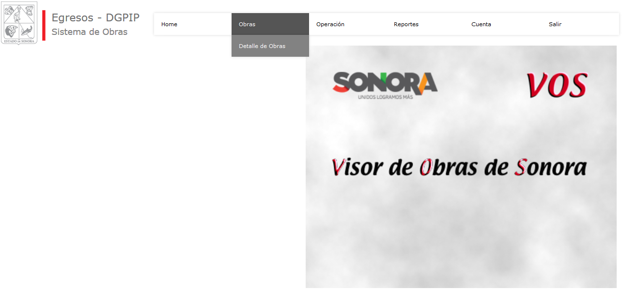

Ya dentro, mostrará una pantalla con el listado de obras que corresponden a dicha dependencia u organismo, según sea el caso:

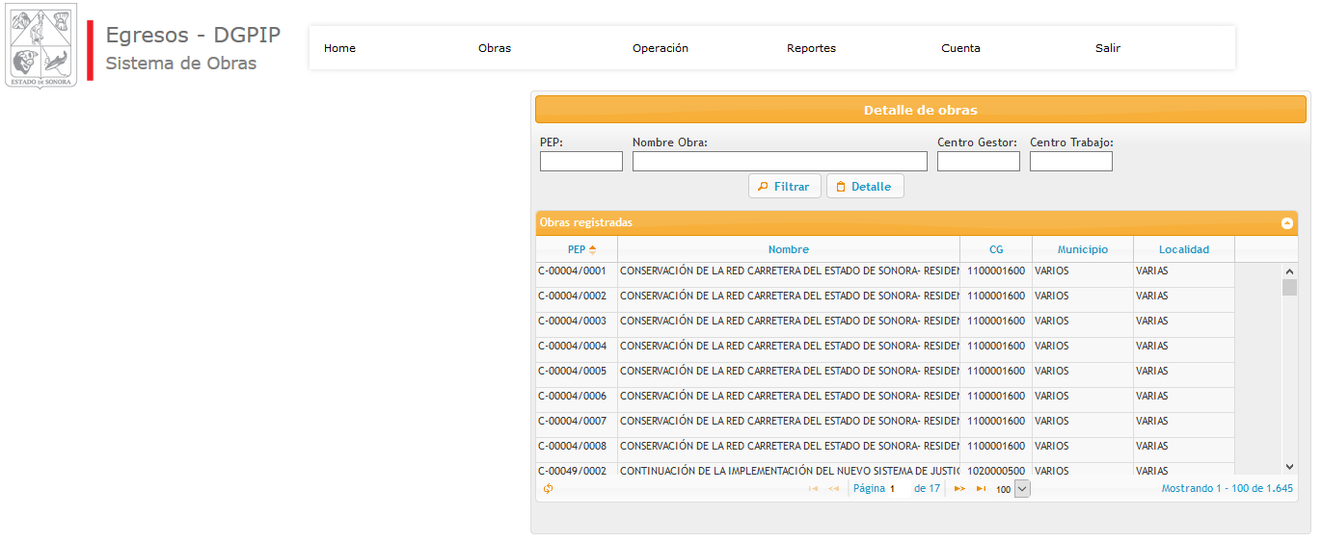Podrá filtrar, si así lo desea, por:

* Elemento Pep,
* Nombre de la obra,
* Centro Gestor, o
* Centro de Trabajo (en el caso de escuelas)

Tecleando una parte o todo en la casilla correspondiente y posteriormente dando *enter*en la casilla o dando *click* en el botón “Filtrar”

Para capturar el avance, posicionarse en la obra deseada y darle *click* al botón detalle.

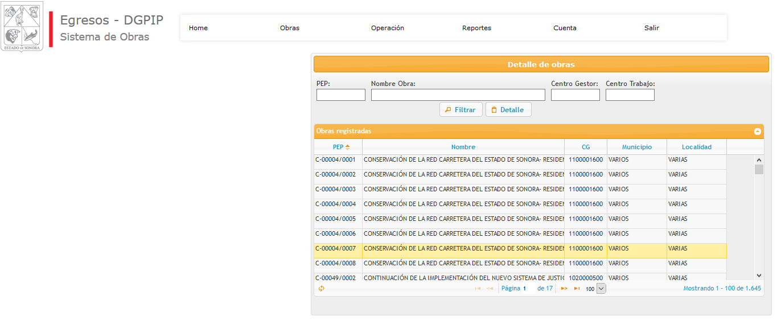

Desplegará una pantalla donde se mostrará la información de la obra. Es importante que revisen su información y que actualice el avance físico y la meta real (meta que se hizo en la obra, independientemente del avance que lleva) y posteriormente se le de *click* en el botón grabar:

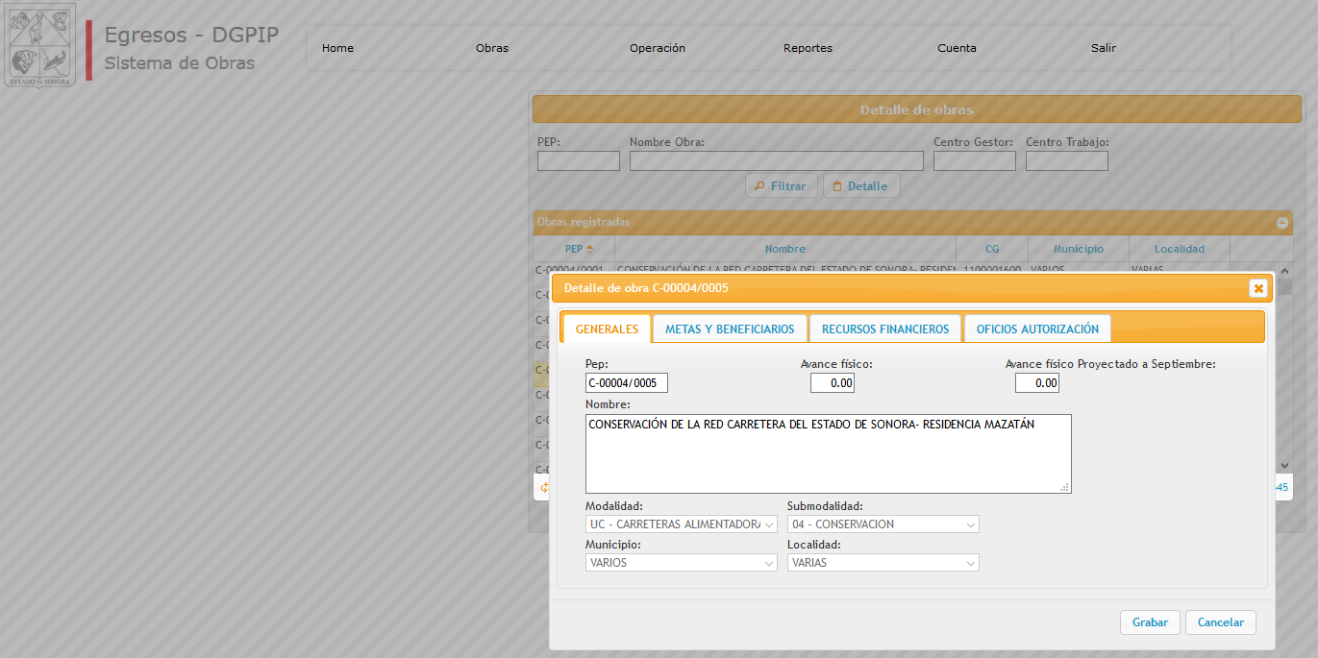

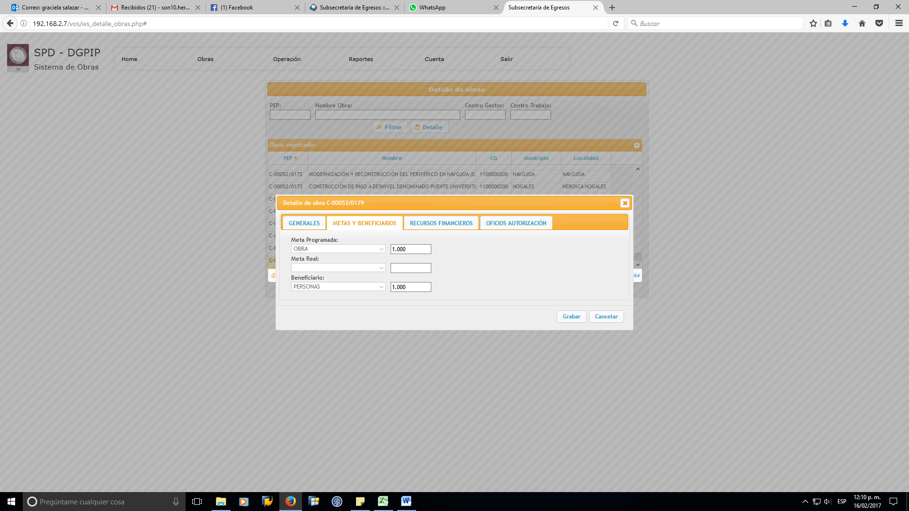

Así mismo debe integrarse la información de los contratos de cada obra. Para ello, en la pestaña contratos se especificará la Modalidad de ejecución (Contrato, Administración Directa o Mixta) y se desplegará la lista de contratos de esa obra, podrá modificarlos, agregar nuevos o borrarlos.

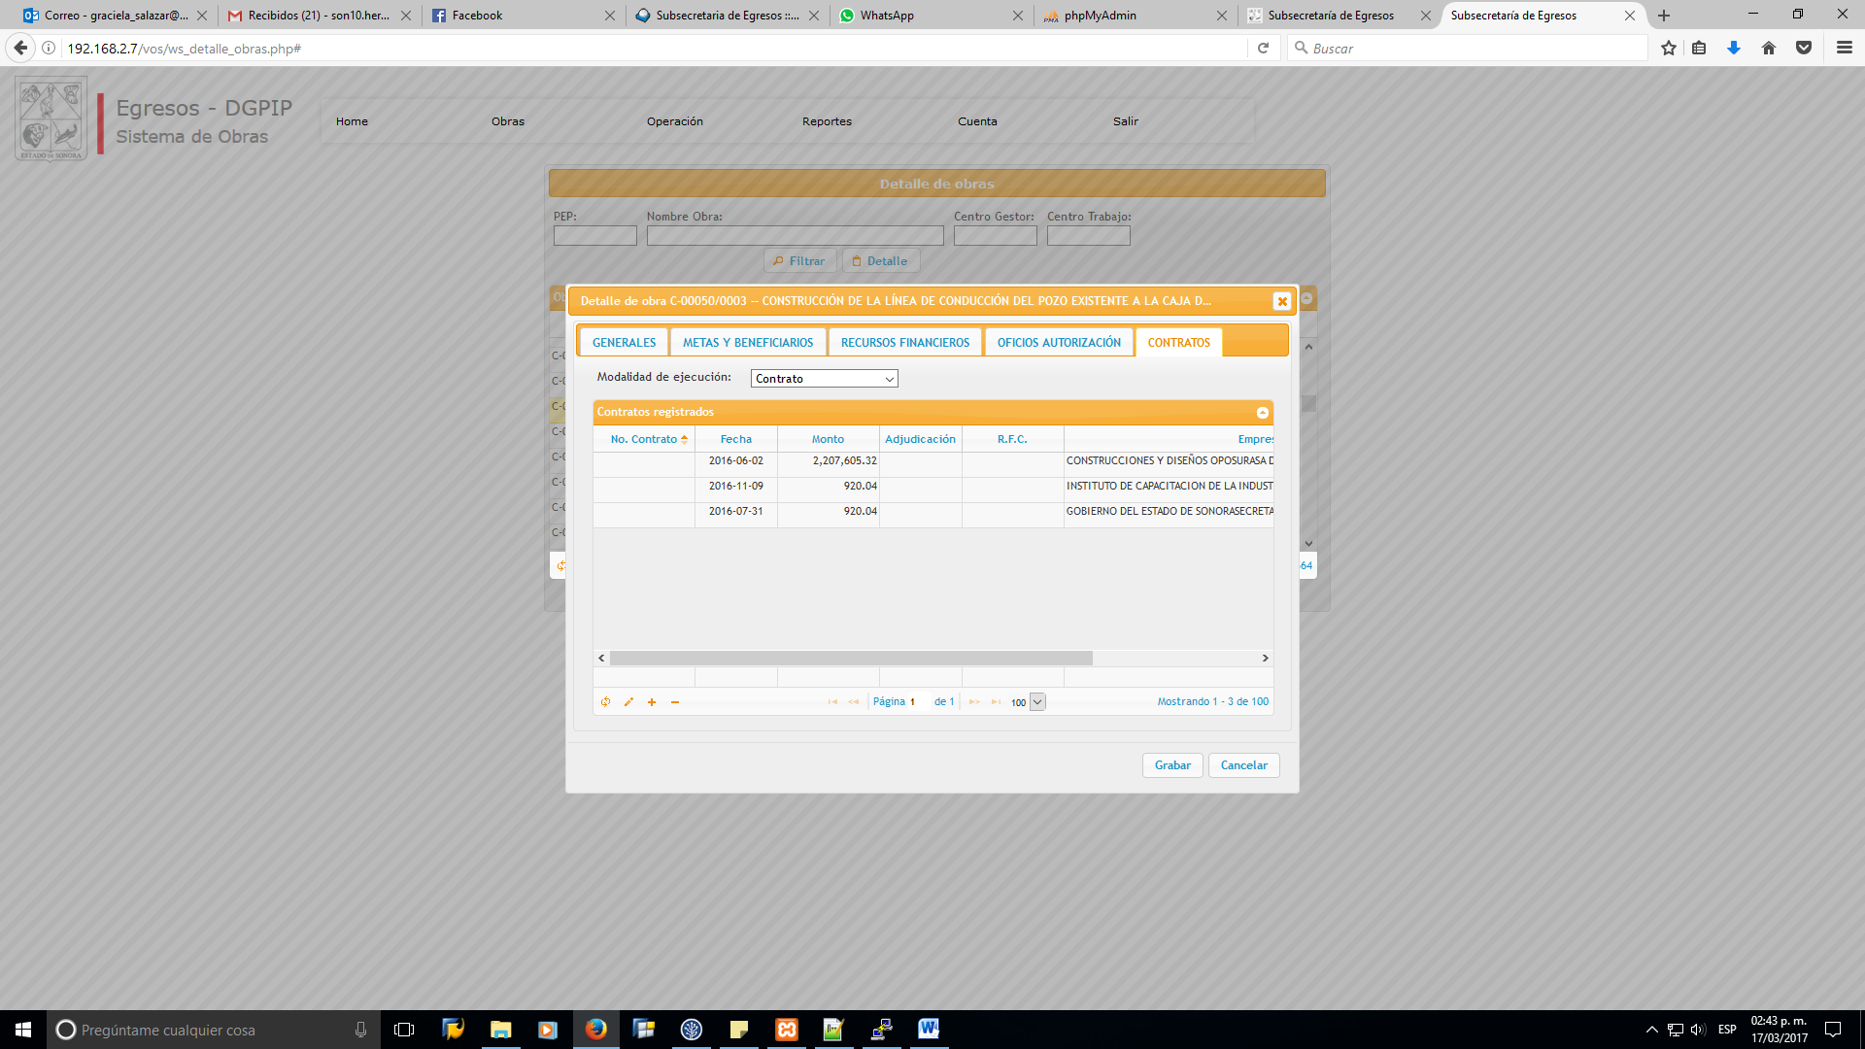

Nuevo

Borrar

Editar

Los campos requeridos (obligatorios) son número de Contrato, Fecha de contrato, Monto del contrato, tipo de Adjudicación, y nombre de la empresa.

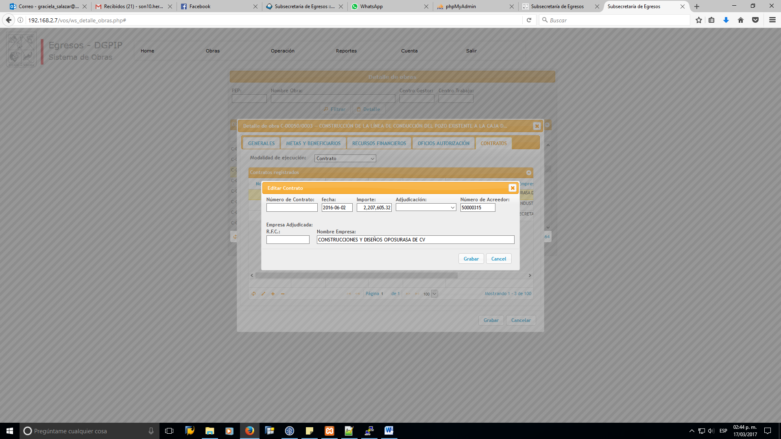

Una vez actualizada la información deberán de enviar impreso y firmado el reporte que se genera en el sistema V.O.S., en el menú reportes - “Cuenta Pública”- “*Analítico*”.

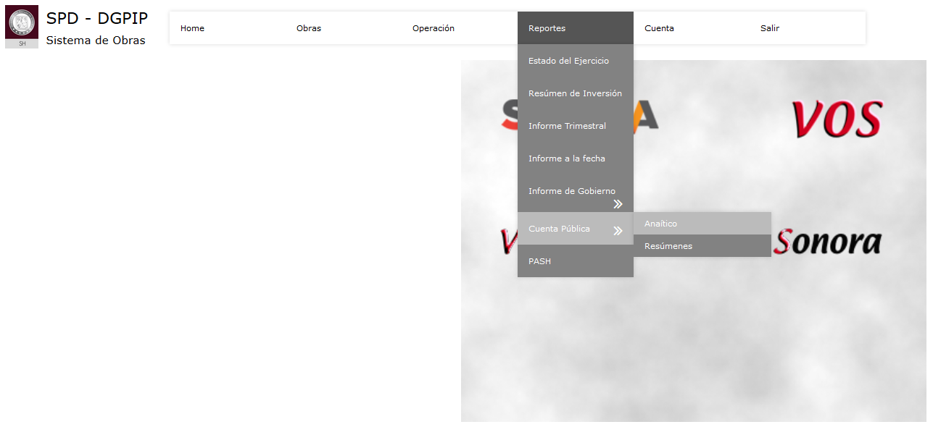

En caso de que se tenga alguna duda o comentario, favor de comunicarse a la siguiente dirección de correo electrónico: **vos@egresos.sonora.gob.mx**

## ETCA-III-04 Informe de Avance Programático

Contiene el avance programático a nivel unidad administrativa en el que se muestra el grado de cumplimiento de las metas establecidas para los indicadores de gestión u operativos. Este formato se obtiene como resultado de la captura de avance de los indicadores en el Sistema de Programación, Presupuestación y Seguimiento (SIPPSE) de la Secretaría de Hacienda.

Dado que los formatos serán generados directamente desde el SIPPSE, es indispensable realizar la captura del avance y su validación en el periodo establecido, de lo contrario no será incluida en la Cuenta Pública.

A continuación se describe cada concepto del formato:

**Clave programática:** Clave alfanumérica de 25 dígitos que identifica la clasificación administrativa (Quién gasta), así como la Funcional – Programática (Para qué se gasta), está formada por el Centro Gestor y el Área Funcional, de acuerdo a la estructura programática - presupuestal vigente.

**Nombre del Indicador:** Nombre con el que se identifica al indicador o meta.

**Unidad de medida:** Unidad representativa para el registro, control y seguimiento de las metas programadas, conforme al catálogo de unidades de medida.

**Tipo de meta:** Especifica si la meta está expresada en términos Absolutos o Porcentuales.

**Valor acumulado:** Identifica si la meta anual corresponde a la suma de las metas trimestrales (SI), de lo contrario (NO), la meta anual será igual a la del último trimestre que tenga programación.

**Datos de Fórmula**

**Meta:** Expresión numérica que indica el valor de la meta programada, modificada o realizada del periodo en cuestión. Cuando el Tipo de Cálculo es Absoluto, únicamente se especifican los datos del numerador, en el entendido de que éste representa la meta programada. Si se trata de un indicador porcentual, la meta será el resultado de la división del numerador entre el denominador expresado en porcentaje.

**Numerador:** Expresa los valores del numerador de la meta del indicador.

**Denominador:** Expresa los valores del denominador de la meta del indicador, aplica únicamente para indicadores de tipo PORCENTUAL.

**Programado original:** Indican los valores programados de manera anual autorizados por el H. Congreso del Estado.

**Modificado:** Indican los valores modificados de manera anual. En caso de no presentar modificaciones se plasman los mismos valores que están en “programado original”.

**Realizado:** Muestra el avance reportado de forma anual (numerador, cuando sea indicador tipo absoluto y numerador y denominador cuando el indicador sea porcentual). Cuando el indicador es absoluto la Meta en Realizado será igual al Numerador Realizado. Cuando el indicador es porcentual la Meta en Realizado será la división del Numerador entre el Denominador que se encuentra en Realizado, expresado en porcentaje.

**% de Avance**

En el año: Representa el porcentaje de avance del indicador de forma anual, comparada contra la meta original anual.

**Evaluación cualitativa:** En este apartado la Dependencia o Entidad dará una breve explicación de los resultados obtenidos en el año, deberá ser conciso y puntual, de tal forma que la justificación proporcione al lector los elementos suficientes para comprender lo sucedido, sin caer en excesos.

Es importante agregar, que cualquier incremento en metas, deberá ser justificado en términos del impacto que pudiera tener en las actividades sustantivas de la Dependencia. De la misma manera, cualquier incumplimiento en las mismas, deberá de justificarse ampliamente, en términos de explicar las razones presupuestales y/o funcionales de no haber cumplido con las expectativas.

Este reporte será generado a partir de la captura de avances en el SIPPSE, como se muestra a continuación:

1. Ingresar al sistema para captura de avances de indicadores, mediante el vínculo <http://presupuesto.sonora.gob.mx> utilizando su correo electrónico de usuario y la contraseña asignada.

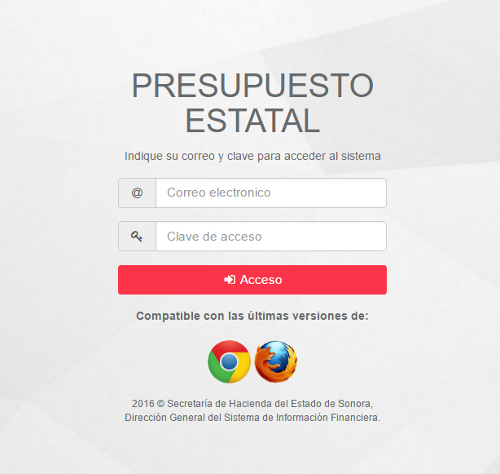

2. En el apartado “Presupuesto” seleccionar “Indicadores”.

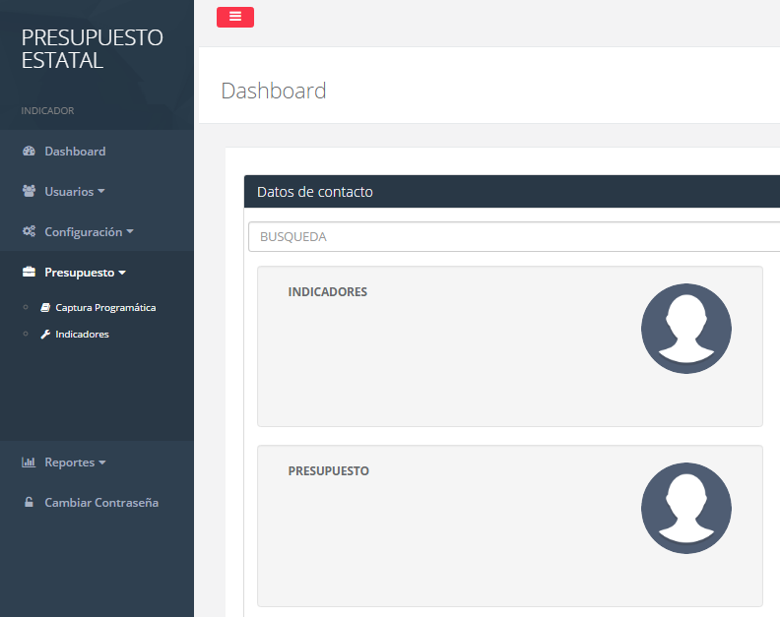

3. Ingresar a captura de avance del indicador, seleccionar el sector institucional (Dependencia o Entidad), posteriormente seleccionar la Unidad Responsable, podrá filtrar por Estatus o mostrar Todos y dar clic en Buscar.

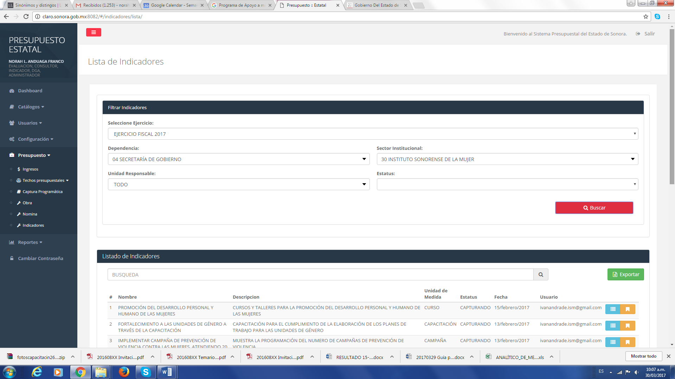

Ir a Indicador

4. Capturar el avance anual y la evaluación cualitativa.

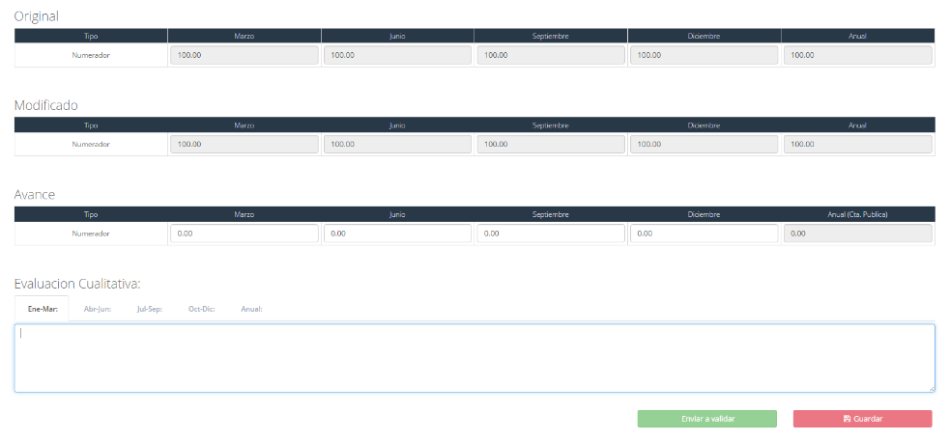

En este apartado incluir las justificaciones en sentido anualizado.

Una vez capturado avance y evaluación cualitativa, deberá enviar a validar.

Agregar resultado anual, no deberá omitir ceros.

5. El usuario DGA deberá validar los avances capturados por el usuario capturista.

6. Reporte de Indicadores. Para generar el reporte de la Cuenta Pública (ETCA-III-04), deberá acceder en el sistema a “Reportes”, seleccionar “Indicadores” y filtrar:

Ejercicio Fiscal: 2022

Dependencia: Seleccionar la dependencia o cabecera de sector a la que pertenece.

Sector Institucional: Seleccionar la dependencia o entidad.

Unidad responsable: Todo

Trimestre: Deberá seleccionar cualquier trimestre, por ejemplo, PRIMER.

Dar clic en “Ver Reportes”, por último, seleccionar: INFORME DE AVANCE PROGRAMÁTICO.

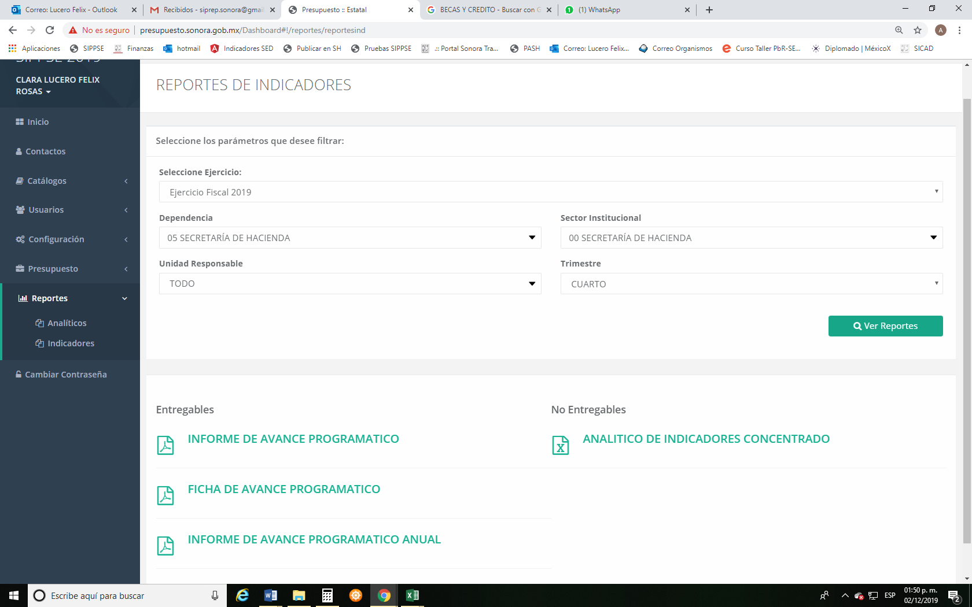

ETCA-III-04, Únicamente este reporte se deberá de entregar a la SH.

## ETCA-III-05 Matriz de Indicadores para Resultados

La Matriz de Indicadores para Resultados (MIR) es la herramienta de la planeación estratégica que organiza los objetivos, indicadores y metas de un programa presupuestario y que en forma resumida y sencilla vincula los instrumentos de diseño, organización, ejecución, seguimiento, monitoreo, evaluación y mejora de los mismos. En el marco de la implementación del Presupuesto basado en Resultados, la Secretaria de Hacienda ha estado trabajando con Dependencias y Entidades de la Administración Pública en la definición de las Matrices de Indicadores para los programas a su cargo. Con el propósito de contar con indicadores estratégicos y de impacto, que al mismo tiempo cumplan con los criterios de claridad, relevancia y economía, este proceso se llevó a cabo de manera gradual, hasta que en 2021 se logró que todos los Programas Presupuestarios cuenten con una MIR, y en el caso de 2 programas cuya finalidad es de tipo soporte administrativo, se les definió una ficha de indicadores estratégicos.

La Dependencia o Entidad responsable de un Programa Presupuestario, deberá reportar el avance de los indicadores de resultados correspondientes.

Las Matrices de indicadores para Resultados recibidas por la Secretaría de Hacienda, se encuentran publicadas en: <https://hacienda.sonora.gob.mx/finanzas-publicas/programacion/> donde están clasificadas por año dentro de las siguientes categorías:

* Poder ejecutivo
* Poderes y autónomos
* Entidades no sectorizadas

Llenado del formato

Dependencia y/o Entidad: Nombre de la Dependencia o Entidad de la Administración Pública Estatal responsable de la Matriz de Indicadores de Resultados.

Programa Presupuestario: Indicar el código y el nombre del Programa Presupuestario. El programa presupuestario es la categoría programática que permite organizar, en forma representativa y homogénea, las asignaciones de recursos a los ejecutores del gasto público para el cumplimiento de sus objetivos y metas. Se encuentran definidos en el catálogo de Programas Presupuestarios.

Eje del PED: Eje del Plan Estatal de Desarrollo (vigente en el período que se reporta) al que está alineado el Programa Presupuestario.

Objetivo del PED: Objetivo del Plan Estatal de Desarrollo (vigente en el período que se reporta) al que está alineado el Programa Presupuestario.

Beneficiarios: Identifica al grupo al que van dirigidas las acciones del programa presupuestario de acuerdo al catálogo de tipos de beneficiario.

Para cada uno de los niveles de la (MIR): Fin, propósito, componentes y actividades.

Indicadores: Proveen evidencia cuantitativa acerca de si una determinada condición existe o si ciertos resultados han sido logrados o no. Estos serán los que se utilicen para monitorear y evaluar el nivel de logro de los objetivos del programa.

Resumen narrativo: Es la descripción de cómo contribuye el programa, en el mediano o largo plazo, a solucionar un problema.

Nombre: Se anotará el nombre que identifica al indicador en forma breve.

Unidad de medida: Se anotará la unidad básica de medición del indicador.

Fórmula: Se anotará la operación matemática para obtener el valor del indicador (índice, tasa, porcentaje numérico, etc.). En caso de emplear siglas, es necesario incluir su especificación.

Numerador: Se colocará aquella parte de la que queremos saber la relación con respecto al denominador.

Denominador: Se representa la totalidad de lo que se medirá.

Avance (I, II, III, IV): Se anotará el avance logrado del trimestre que se presenta.

Avance acumulado: Agregar el valor de avance del indicador acumulado.

Meta anual: Expresión numérica que indica el valor de la meta programada para el ejercicio fiscal 2022.

% de Avance: Cálculo del porcentaje de avance del indicador acumulado con respecto a la meta programada.

Línea base (Indicar el año): Valor del indicador que se establece como punto de partida para evaluarlo y darle seguimiento. Si el indicador es nuevo y no se puede establecer la línea base, la primera prueba de consistencia del indicador se realizará cuando se realice la primera medición del mismo.

Sentido: Se anotará la dirección que espera en el comportamiento del indicador (Ascendente o Descendente).

Frecuencia: Se anotará la periodicidad con que son medidos los valores de las variables del indicador.

Medios de verificación o Fuentes: Fuentes de información oficiales, que se podrán utilizar para verificar la información reportada como avance.

Supuestos: Factores externos que están fuera del control de la institución responsable de un programa presupuestal, pero que inciden en el éxito o fracaso del mismo.

# Información Complementaria y Anexos

## ETCA-IV-01 Indicadores de Postura Fiscal

Muestra el resultado de los flujos económicos del sector público registrados en un período determinado que afectan su situación financiera. Esta se puede expresar a través de diversos indicadores dependiendo de la cobertura institucional, el tipo de flujos que se consideren, y las variables que se quieran analizar.

### Notas sobre el contenido del formato:

1. Los Ingresos que se presentan son los ingresos presupuestario totales sin incluir los ingresos por financiamientos. Los Ingresos del Gobierno de la Entidad Federativa corresponden a los del Poder Ejecutivo, Legislativo Judicial y Autónomos.
2. Los egresos que se presentan son los egresos presupuestarios totales sin incluir los egresos por amortización. Los egresos del Gobierno de la Entidad Federativa corresponden a los del Poder Ejecutivo, Legislativo, Judicial y Órganos Autónomos 3 Para Ingresos se reportan los ingresos recaudados; para egresos se reportan los egresos pagados.
3. Para Ingresos se reportan los ingresos recaudados; para egresos se reportan los egresos pagados.

## ETCA-IV-02 Balance Presupuestario - LDF

Para dar cumplimiento a los Artículos 6 y 7 de la LDF, los Entes Públicos obligados, integrarán lo dispuesto en este formato, de conformidad con lo siguiente:

### Cuerpo del Formato

**(a) Nombre del Ente Público:** Este formato se presenta por cada uno de los Entes Públicos de las Entidades Federativas y Municipios, es decir, los poderes Ejecutivo, Legislativo y Judicial; los organismos autónomos; los organismos descentralizados, empresas de participación estatal mayoritaria y fideicomisos, así como cualquier otro ente sobre el que las Entidades Federativas y los Municipios tengan control sobre sus decisiones o acciones. En el caso de la Ciudad de México, el Poder Ejecutivo incluye adicionalmente a sus alcaldías.

**(b) Periodo de presentación:** Este informe se presenta de forma trimestral acumulando cada periodo del ejercicio, con la desagregación de la información financiera ocurrida entre el inicio y el final del periodo, así como de manera anual, en la Cuenta Pública.

**(c) Concepto:** Muestra los componentes que determinan el Balance Presupuestario, Balance Presupuestario sin Financiamiento Neto, el Balance Primario, el Balance Presupuestario de Recursos Disponibles, el Balance Presupuestario de Recursos Disponibles sin Financiamiento Neto, el Balance Presupuestario de Recursos Etiquetados, y el Balance Presupuestario de Recursos Etiquetados sin Financiamiento Neto; a través de la identificación de los Ingresos Totales y Egresos Presupuestarios, así como del Financiamiento Neto.

**(d) Estimado/Aprobado:** Esta información se presentará en términos anualizados.

### Recomendaciones específicas:

* Los remanentes del ejercicio anterior deben ser parte de Efectivo y Equivalentes, dentro del Activo Circulante del Estado de Situación Financiera Detallado - LDF. Dichos remanentes deberán corresponder a ingresos efectivamente utilizados como fuente de financiamiento del gasto, es decir, no deberán ser considerados aquellos remanentes del ejercicio anterior que no fueron utilizados para el pago de algún concepto de egresos.
* Cada Ente Público utilizará los conceptos que le son aplicables tanto para los ingresos y egresos, como respecto del Financiamiento Neto, por lo que en cada columna se consignarán los importes correspondientes, sin eliminar conceptos que no le sean aplicables al ente público, en este caso, se deberá anotar cero en las columnas de los conceptos que no sean aplicables.

## ETCA-IV-03 Relación de Cuentas Bancarias Productivas Específicas

Aquí se detalla la relación de cuentas bancarias productivas con que se opera.

## ETCA-IV-04 Relación de Bienes que Componen su Patrimonio

En este formato se detalla los bienes MUEBLES e INMUEBLES que forman el patrimonio del ente gubernamental, tanto Muebles como Inmuebles. Con la finalidad de mantener un registro actualizado semestral. La información reportada deberá ser ACUMULADA al periodo que se informa.

## ETCA-IV-05 Relación de esquemas bursátiles y de coberturas financieras

En su caso informar todos los contratos de Esquemas Bursátiles, ya sean nacionales o internacionales. Se deberán reportar en su caso Metales Preciosos.

## ETCA-IV-06 Clasificación Económica de los Ingresos, de los Gastos y del Financiamiento de los Entes Públicos.

La Clasificación Económica de los Ingresos, de los Gastos y del Financiamiento de los Entes Públicos forma parte de los estados e información financiera que establece el artículo 46 de la Ley de Contabilidad y se deberá incorporar en su versión analítica al Capítulo VII “Normas y metodología para la Emisión de Información Financiera y Estructura de los Estados Financieros Básicos del Ente Público y Características de sus Notas” del Manual de Contabilidad Gubernamental aprobado por el CONAC y publicado en el Diario Oficial de la Federación el 22 de noviembre de 2010.

Consultar el acuerdo por el que se emite la clasificación económica de los ingresos, de los gastos y del financiamiento de los entes públicos, disponibles en:

https://www.conac.gob.mx/work/models/CONAC/normatividad/NOR_01_12_001.pdf

## FORMATO ANEXO A “Análisis de variaciones Programático-Presupuestales”

El presente formato tiene la finalidad de obtener un documento concreto, con una estructura homogénea que permita una rápida identificación de los factores favorables y desfavorables que influyeron en el desarrollo de las actividades encomendadas a la Dependencia o Entidad.

La estructura del documento será la siguiente:

**1. Justificación de las Modificaciones al Presupuesto Original e Impacto en Metas.**

En este apartado se describirán las razones que dieron lugar a las modificaciones presupuestales a nivel capítulo, así como aquellas de mayor relevancia a nivel partida específica. De la misma manera, estas modificaciones al presupuesto podrán o no tener algún efecto sobre la estructura programática del Ente Público, lo cual es importante aclarar a través de este formato.

Es importante evitar extenderse con descripciones excesivas en la justificación, el texto deberá ser claro, conciso y contundente, recuerden que forma parte del informe del Poder Ejecutivo para el H. Congreso del Estado.

**2. Información relativa a Fideicomisos Públicos.**

En el caso de los Fideicomisos Públicos, se deberá incorporar en Cuenta Pública, el avance en el cumplimiento de la misión y fines del mismo conforme a lo dispuesto en las reglas de operación del propio Fideicomiso, atendiendo a lo señalado en el Artículo 22 BIS A de la Ley del Presupuesto de Egresos y Gasto Público Estatal.

**3. Otra información complementaria que el Ente Público considere conveniente.**

Información adicional que el Ente Público considere conveniente presentar.

**Importante: Este formato invariablemente se deberá formular en WORD con el fin de que todos los documentos cuenten con una estructura y presentación homogénea en la integración del informe definitivo. No se aceptarán documentos en PDF o JPEG o cualquier formato de scanner.**

## Formato ANEXO B “Desglose de saldo en Bancos e Inversiones”

El formato Anexo B “Desglose de saldo en Bancos e Inversiones” tiene como propósito identificar a manera de detalle cómo está integrado el saldo reflejado en las diferentes cuentas bancarias, tanto de bancos como de inversiones, estableciendo la naturaleza del recurso de cada una de las cuentas relacionadas (Federal o Estatal). Los saldos de las cuentas que se deben desglosar son aquellas que forman parte del ETCA-I-02 “Estado de la Situación Financiera Detallado” y que a continuación se relacionan:

Del Activo Circulante,

Cuenta Efectivo y Equivalentes

a2) Bancos/Tesorería.

a4) Inversiones Temporales (Hasta 3 meses).

Cuenta Derechos a recibir Efectivo o Equivalentes

b1) Inversiones Financieras de Largo Plazo.

Del Activo No Circulante,

1. Inversiones Financieras de Largo Plazo.

Es importante aclarar que en caso de que la cuenta bancaria tenga los dos tipos de recursos, presentar dos veces la misma cuenta separando los saldos por tipo de recurso. Asimismo, para efectos del presente reporte se considerarán los ingresos propios como del tipo Estatal.

En el caso de los fondos federales incluir entre paréntesis el nombre del fondo federal para mayor claridad de la información, de igual forma se podrá incluir información adicional pero sin omitir el tipo de recurso, sea Estatal o Federal.

## Formato ANEXO C “Gasto de acuerdo a la Estructura Programática” (Layout Excel).

Su finalidad es contar con información armonizada del ejercicio presupuestal de las entidades del sector paraestatal que permita la generación de informes consolidados, así como el análisis de la relación que guarda el ejercicio presupuestal con la consecución de las metas y objetivos de los programas a cargo de los entes públicos.

Asimismo, permite dar seguimiento al presupuesto del organismo tal como fue capturado en el Sistema de Programación, Presupuestación y Seguimiento (SIPPSE), atendiendo a la estructura programática establecida en el Manual de Programación y Presupuestación 2022 y a los momentos contables del egreso, referidos en la Ley General de Contabilidad Gubernamental y normados por el Consejo Nacional de Armonización Contable (CONAC).

**Únicamente se requiere la versión ELECTRÓNICA (en Excel)** del formato por lo que no es necesario enviarlo de manera impresa. Esta información se requiere para hacer el cotejo de la información enviada, por lo que sólo será un archivo de consulta y no será incluido dentro del informe presentado ante el H. congreso.

El formato contendrá las columnas correspondientes a cada uno de los clasificadores incluidos en la estructura programática-presupuestal vigente al período que se reporta:

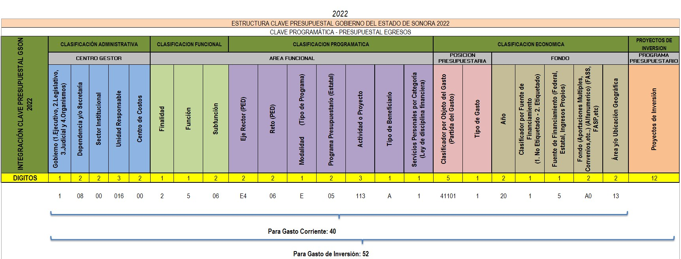

Además de las columnas correspondientes a los momentos contables del egreso, a saber:

**Aprobado Anual.** Monto del presupuesto Aprobado para el ejercicio (Anual)

**Ampliaciones / Reducciones.** Monto de ampliaciones o reducciones presupuestales (Acumulado)

**Modificado Anual.** Monto del presupuesto Modificado (Anual).

**Comprometido.** Monto Comprometido Acumulado al cierre de ejercicio que se informa.

**Devengado.** Monto Devengado Acumulado al cierre de ejercicio que se informa.

**Ejercido.** Monto Ejercicio Acumulado al cierre de ejercicio que se informa.

**Pagado.** Monto Pagado Acumulado al cierre de ejercicio que se informa.

**El presente formato deberá ser enviado a la siguiente dirección de correo electrónico:**

[evaluacionsh.sonora@gmail.com](mailto:evaluacionsh.sonora@gmail.com) **con copia a** [organismos@egresos.sonora.gob.mx](mailto:organismos@egresos.sonora.gob.mx)

## FORMATO ANEXO MIR “Análisis Cualitativo de las Metas Programadas en la Matriz de Indicadores de Resultados”

El propósito de este formato es ofrecer información de carácter cualitativo sobre el comportamiento de los indicadores establecidos en la MIR.

Explicando, en forma clara y suficiente, la Causa y Efecto que genera la variación entre la meta planeada y la alcanzada en los casos que se presente; así como la Contribución de cada indicador al nivel superior, lo que en términos de la Metodología de Marco Lógico llamamos la “Lógica Vertical” de la MIR. Será necesario incluir un anexo por cada una de las MIR que la Dependencia o Entidad esté reportando. **Llenado del formato:**

**Dependencia/Entidad:** Instancia que reporta la MIR.

**Programa Presupuestario:** Clave y nombre del Programa Presupuestario de la MIR.

**Periodo reportado:** Se indica el periodo a reportar.

**Análisis Cualitativo:** (Aplica únicamente para los Indicadores de nivel FIN).En este apartado la Dependencia o Entidad darán una breve explicación de los resultados obtenidos en el periodo, deberá ser conciso y puntual, de tal forma que la justificación proporcione al lector los elementos suficientes para comprender lo sucedido, sin caer en excesos.

**Eficacia:** Aquí se selecciona la casilla correspondiente al avance de la meta.

**Se cumplió con la meta establecida:** Si se cumple con la meta al 100%. El avance corresponde a lo programado para el periodo.

**No se cuenta con información:** Si por la frecuencia de medición aun no es posible contar con la información.

**No se alcanzó la meta establecida:** No se llegó a la meta establecida.

**Meta:** Expresión numérica que indica el valor de la meta programada para el ejercicio fiscal 2022.

**% de Avance:** Cálculo del porcentaje de avance del indicador acumulado con respecto a la meta programada.

**Causa:** Motivo o razón por la que no se cumplió la meta establecida.

**Efecto:** Lo que provoca o afecta no haber logrado la meta establecida.

**Contribución:** Relación de causalidad entre el componente analizado y su nivel superior. En el caso de Actividad, cómo es que ésta contribuye a la generación del Componente. En el caso de Componente, cómo es que la generación de dicho bien o servicio contribuye a la consecución del Propósito.

# Información Adicional

La Dirección General de Planeación y Evaluación está trabajando en el desarrollo de una herramienta informática que permitirá automatizar el proceso de la integración de la Cuenta Pública.

Como parte de este proceso y en adición a los formatos contenidos en la presente guía, se estará solicitando información en medios electrónicos a partir de plantillas específicas, de los datos que sirven de base para la generación de los formatos contables y presupuestales.

Considerando lo anterior es importante que las Entidades de la Administración Paraestatal se apeguen a la Estructura Programática vigente publicada en el Manual de Programación y Presupuestación 2022.

Cabe señalar que esta información será de uso interno de la Subsecretaria de Egresos para los propósitos antes descritos.

Adicionalmente, el Sistema de Programación, Presupuestación y Seguimiento (SIPPSE) en el que se captura el avance de los indicadores de gestión, tiene la posibilidad de generar una ficha técnica para cada indicador, en esta ficha se presenta información complementaria que incluye fuentes de verificación, sentido, tipo y dimensión del indicador, entre otras. Para efectos del informe que remite el Ejecutivo al Congreso del Estado, la información de los indicadores se presenta en un formato consolidado (ETCA-III-04), por lo que se recomienda que las Dependencias y Entidades generen los reportes de ficha técnica como complemento a su Cuenta Pública como control interno.

# Consideraciones

En un exhorto a la optimización en el uso de los recursos materiales, se solicita de la manera más atenta NO ENVIAR copias de los informes en su versión impresa, al menos dentro de la misma Secretaría de Hacienda. El original remitido, ya sea al Secretario de Hacienda o al Subsecretario de Egresos, según sea el caso, se turna a la Dirección General de Planeación y Evaluación para su resguardo y es el único requerido.

En el caso de los formatos señalados al inicio de esta Guía para cada uno de los diferentes Poderes, Órganos Autónomos, u Organismos Paraestatales, no se tenga nada que reportar, será necesario incluir el formato respectivo con la leyenda que lo especifique “**Nada que informar en este Apartado**”.

En cuanto al envío se solicita atender lo siguiente:

* La información enviada ES RESPONSABILIDAD total de la Dependencia o Entidad
* La información enviada DEBE ser definitiva y DEBE incluir la firma de los responsables. No es válido enviar la versión digital para revisión y luego el impreso.
* En el caso de los foráneos se podrá recibir el digital con el oficio de envío firmado por el titular escaneado, en tanto llega la versión impresa.
* DEBE haber coincidencia entre la versión impresa y la digital del informe, este punto también es responsabilidad de la Dependencia o Entidad.

Con respecto a la versión digital atender lo siguiente:

DEBEN ser utilizados los formatos publicados en el portal de la Secretaría (www.hacienda.sonora.gob.mx.)

DEBE entregarse UN SOLO archivo en Excel con un libro, los formatos correspondientes en cada pestaña del mismo libro.

Lo que va en formato Word se entregarán por separado. (Notas a los Estados Financieros, Anexo A.

TODOS los formatos deberán enviarse con la configuración de página lista para ser impresa en tamaño carta.

# Período y fechas de entrega

La Cuenta Pública deberá ser enviada a la Subsecretaría de Egresos, tanto en versión electrónica como en formato impreso debidamente signados de conformidad por los servidores públicos responsables, fechas límite para entrega de acuerdo al siguiente calendario:

Trimestre Fecha de Entrega

Primero (Al 31 de Marzo) 12 de Abril de 2023

Segundo (Al 30 de Junio) 13 de Julio de 2023

Tercero (Al 30 de Septiembre) 13 de Octubre de 2023

Cuarto (Al 31 de Diciembre) 12 de Enero de 2024

# Asesoría y asistencia técnica

La Subsecretaría de Egresos, a través de la Dirección General de Planeación y Evaluación, proporcionará la asesoría necesaria sobre la elaboración de este Informe.

Para atender lo anterior se ponen a disposición los teléfonos (662) 217-11-44 Ext. 305, 306, 307, 308, 309 así como a través del correo electrónico [organismos@egresos.sonora.gob.mx](mailto:organismos@egresos.sonora.gob.mx), o bien acudiendo, previa cita, a Blvd. Hidalgo y Comonfort, Edificio SIDUR primer piso.

1. Con respecto a la información de la deuda pública, ésta se incluye en el informe de deuda pública en la nota 10 “Información sobre la Deuda y el Reporte Analítico de la Deuda” de las notas de Gestión Administrativa.